Федеральное государственное автономное образовательное учреждение высшего образования

«МОСКОВСКИЙ ПОЛИТЕХНИЧЕСКИЙ УНИВЕРСИТЕТ»

Факультет: Факультет информационных технологий  
Кафедра «Информационная безопасность»

Направление подготовки/ специальность: 10.03.01 Информационная безопасность

ОТЧЕТ

по проектной практике

Студент: Соловей Никита Сергеевич Группа: 241-351

Место прохождения практики: Московский Политех, кафедра Информационная безопасность

Отчет принят с оценкой _______________ Дата ________________________

Руководитель практики: Гневшев Александр Юрьевич., к.т.н., старший преподаватель кафедры «Информационная безопасность»

Москва 2025

**ОГЛАВЛЕНИЕ**

ОБЩАЯ ИНФОРМАЦИЯ О ПРОЕКТЕ 3

ОБЩАЯ ХАРАКТЕРИСТИКА ДЕЯТЕЛЬНОСТИ ОРГАНИЗАЦИИ 4

ОПИСАНИЕ ЗАДАНИЯ ПО ПРОЕКТНОЙ ПРАКТИКЕ 5

Раздел 1. Введение в тестирование на проникновение 6

Раздел 2. Интернет-разведка 9

Раздел 3. Поиск уязвимостей 24

Раздел 4. Эксплуатация уязвимостей 29

Раздел 5. Эксплуатация уязвимостей в веб-приложениях 37

ЛИЧНЫЙ ВКЛАД В ВЫПОЛНЕНИЕ ВАРИАТИВНОЙ ЧАСТИ ЗАДАНИЯ 55

ОПИСАНИЕ ДОСТИГНУТЫХ РЕЗУЛЬТАТОВ ПО ПРОЕКТНОЙ ПРАКТИКЕ 56

ИЗУЧЕНИЕ MITRE ATT&CK 57

ИЗУЧЕНИЕ OWASP 58

Вариативная часть 61

Итоговые навыки и достижения 61

ЛИЧНЫЙ ВКЛАД В ВЫПОЛЕНИЕ ПРОКТНОЙ ПРАКТИКИ 62

ЗАКЛЮЧЕНИЕ 63

СПИСОК ИСПОЛЬЗОВАННОЙ ЛИТЕРАТУРЫ 64

**ОБЩАЯ ИНФОРМАЦИЯ О ПРОЕКТЕ**

Проектная деятельность: автоматизация внутренних бизнес-процессов университета (2ГИС).

Проект направлен на проектирование и разработку веб-сервисов и чат-ботов. Автоматизация бизнес-процессов в целом помогает повысить эффективность работы за счет экономии ресурсов и роста производительности, а также решает множество задач, такие как экономия времени, управление проектами и обеспечение прозрачности бизнес-процессов.

Главной целью проекта является перевод части или все повторяющиеся рабочие циклы в программы, что позволит сократить время на выполнение различный операций, улучшить качество продукции и оптимизировать затраты.

**ОБЩАЯ ХАРАКТЕРИСТИКА ДЕЯТЕЛЬНОСТИ ОРГАНИЗАЦИИ**

Подразделения университета обращаются за автоматизацией тех или иных процессов, также приглашаются студенты профиля ФИТ.

При работе над проектами по автоматизации бизнес-процессов учитываются интересы и ожидания заказчика. Выявляется, что именно заказчик ожидает получить в итоге, в каком представлении или формате.

**Основные направления деятельности:** автоматизация процессов сбора, анализа и управления данными о клиентах, включая взаимодействие с ними, маркетинговые кампании и обработку заказов, управления запасами и закупок, а также автоматизация подбора персонала, ведения кадрового учета, оценки и управления их обучением.

**ОПИСАНИЕ ЗАДАНИЯ ПО ПРОЕКТНОЙ ПРАКТИКЕ**

В рамках проектной практики было поставлено комплексное задание, направленное на формирование и усвоение навыков работы с современными инструментами разработки, управления проектами и взаимодействия с организациями-партнёрами. Задания были даны и разделены на базовую и вариативные части. При этом каждые из них предусматривают выполнение определенных задач в назначенный срок.

**Базовая часть** проекта включала создание Git-репозитория на GitHub/GitVerse по заданному шаблону и освоение основных команд Git: клонирование, коммит, отправка изменений, управление ветками. Важно было регулярно фиксировать прогресс с понятными комментариями. Вместе с эим изучался Markdown для оформления проектной документации, включая описания и журналы.

Основной задачей было создание статического веб-сайта о проекте по «Проектной деятельности». Допускалось использование HTML/CSS, но также рекомендовался Hugo для упрощения. Сайт должен был включать: домашнюю страницу с аннотацией, разделы "О проекте", "Участники" (с личным вкладом каждого), "Журнал" (три записи) и "Ресурсы" (ссылки на материалы партнера). Оформление требовало более 50% уникальности и интеграцию графики и медиа.

Также одним из основных аспектов было взаимодействие с партнером: участие в мероприятиях (конференциях, семинарах, экскурсиях) и организация встреч/стажировок.

Итоговый отчёт о работе, включая описание опыта и знаний, нужно было оформить в PDF/DOCX и разместить в репозитории и на сайте.

**Вариативная часть** включала в себя выполнение лабораторных работ при помощи сканера-BC, его установки, настройки и после этого выполнение работ с ним. Для выполнения вариативной части задания в качестве дистрибутива был выбрал Debian.

**Раздел 1. Введение в тестирование на проникновение**

**Установка и настройка «Сканер-ВС»**

На первом этапе была произведена установка Сканер-ВС

Для получения доступа к веб-интерфейсу ввести связку логина и пароля – «admin»/«admin»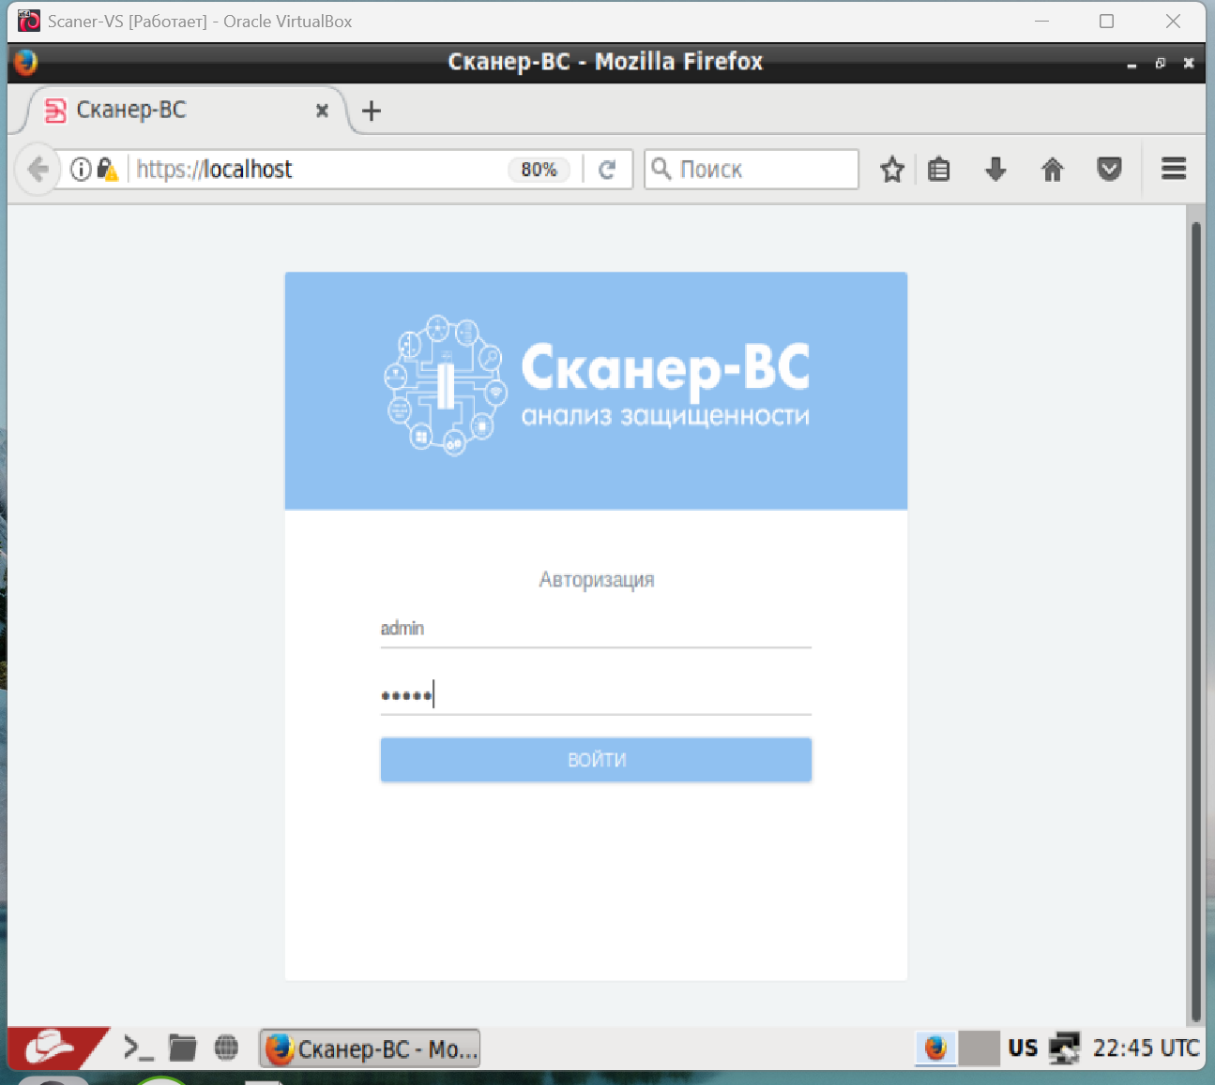

Далее создание проекта с произвольным названием.

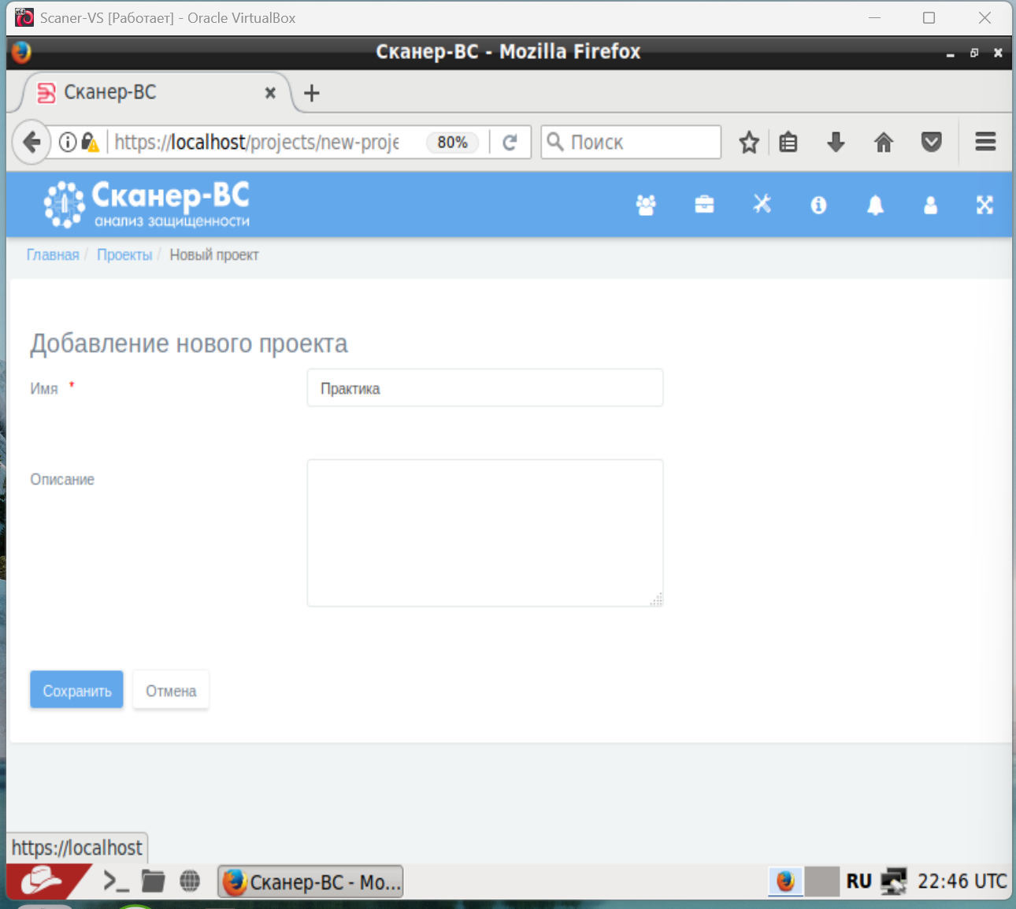

**Конфигурация тестовой локальной сети**

Проверяем работу соединения между виртуальными машинами при помощи ping.

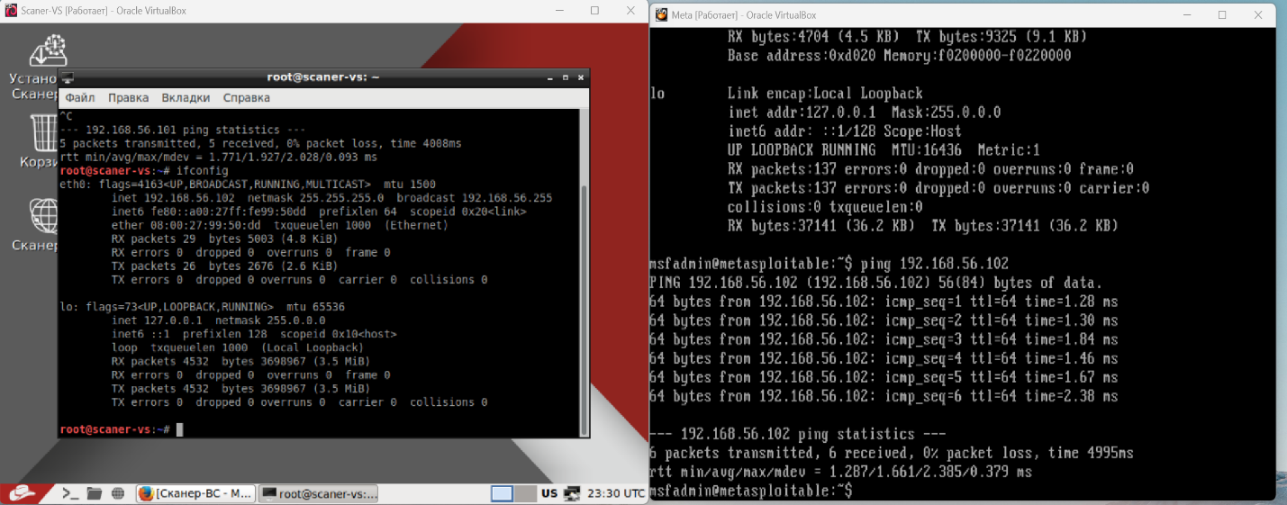

Далее ищем файлы, в имени которых присутствует слово «hydra» при помощи команды «find nd/ -name hydra*».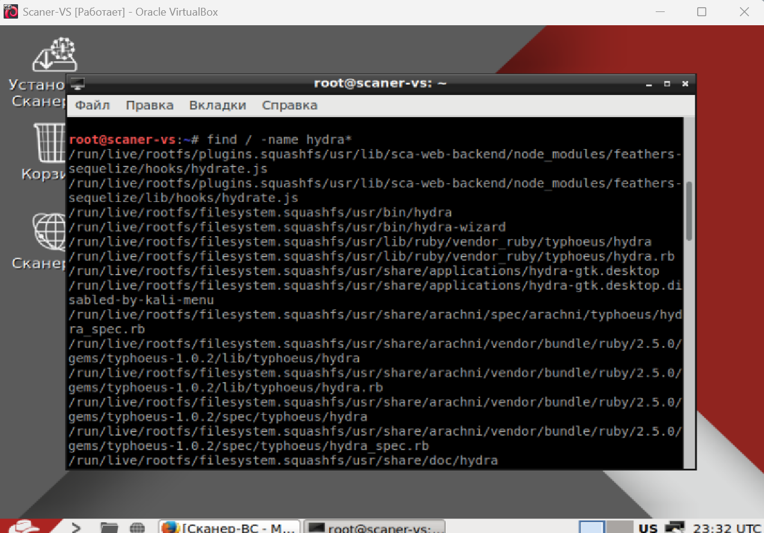

**Раздел 2. Интернет-разведка**

**Применение Google в проектах по тестированию защищенности**

Ищем сотрудников «IBM», используя социальные сети.

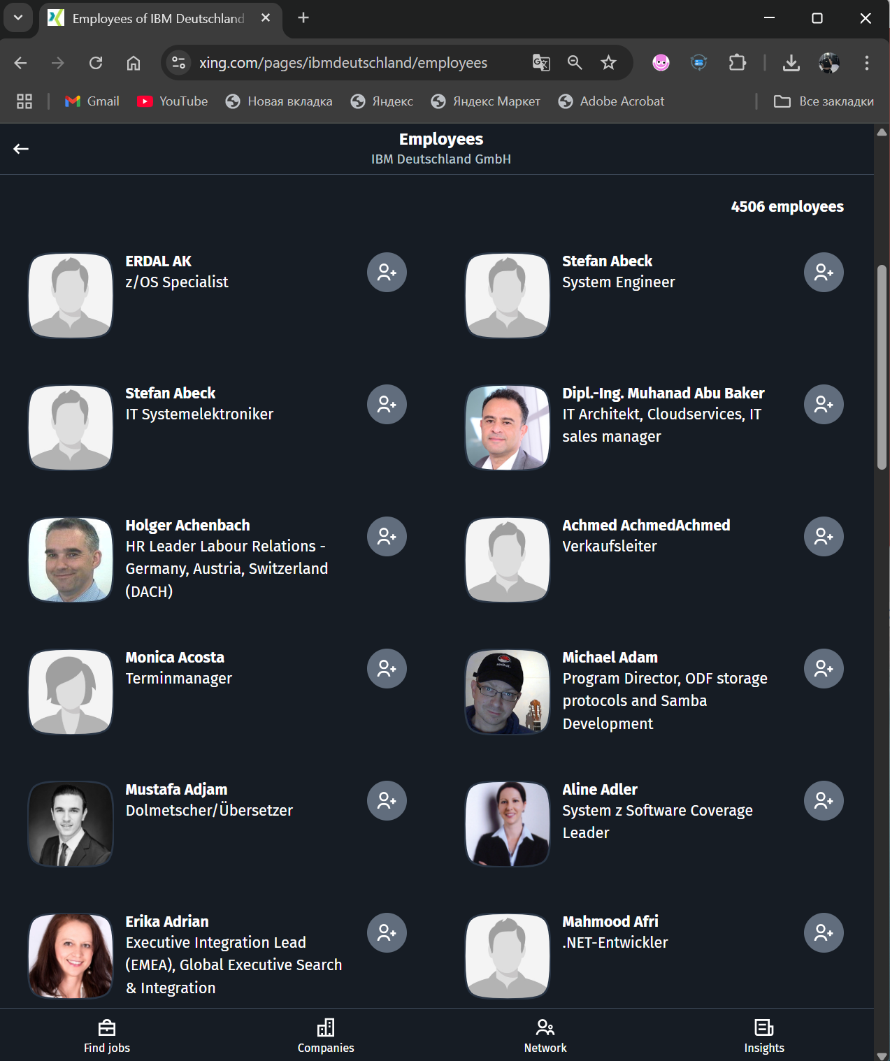

Следующим шагом определяем e-mail адреса сотрудников, найденных в шаге 1.

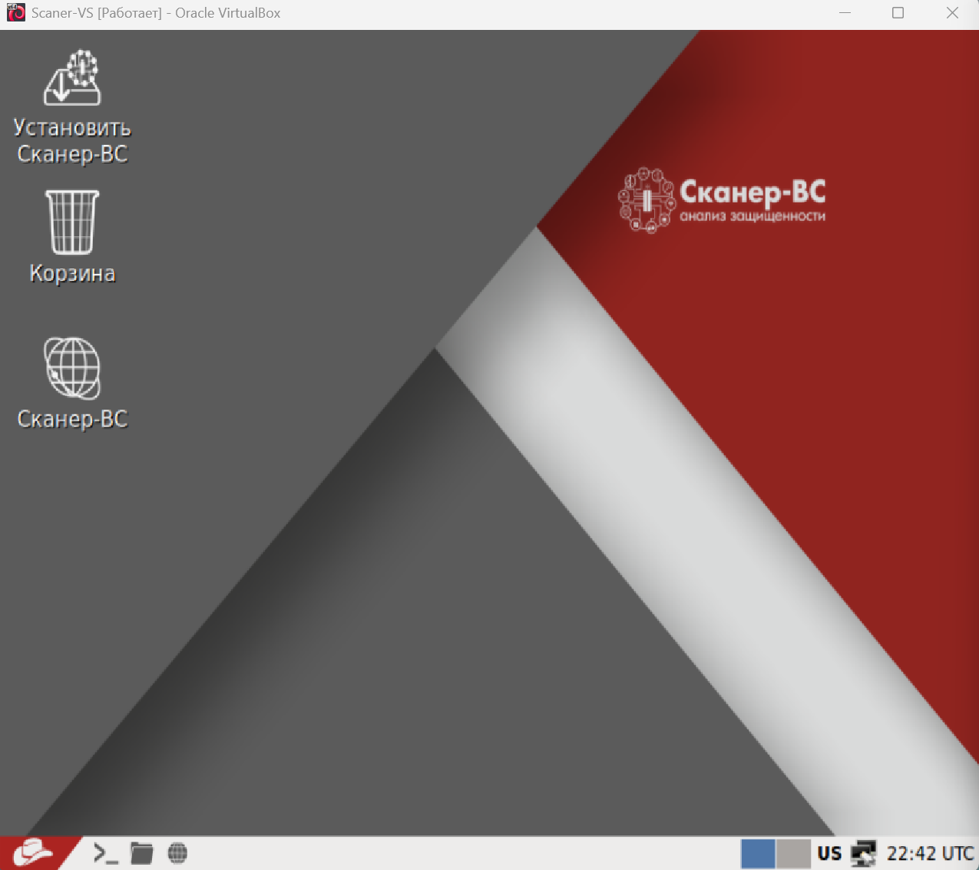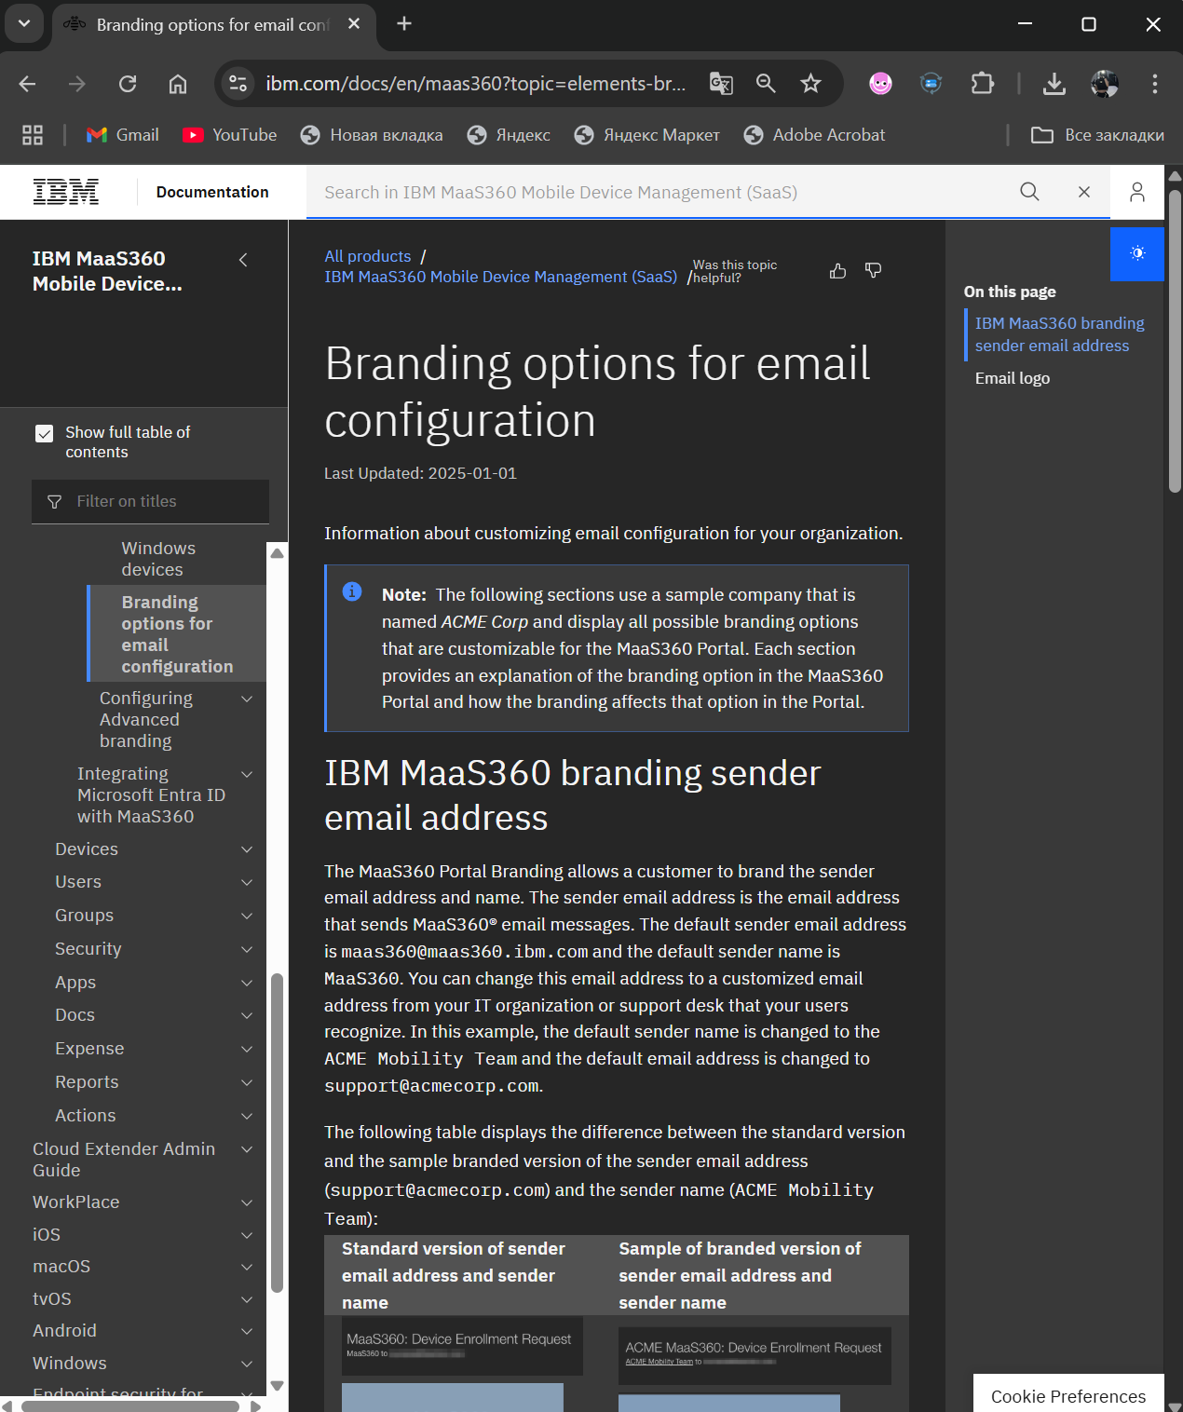

Шаг 3. Найти страницы, содержащие «top secret», размещенные на сайте Пентагона.

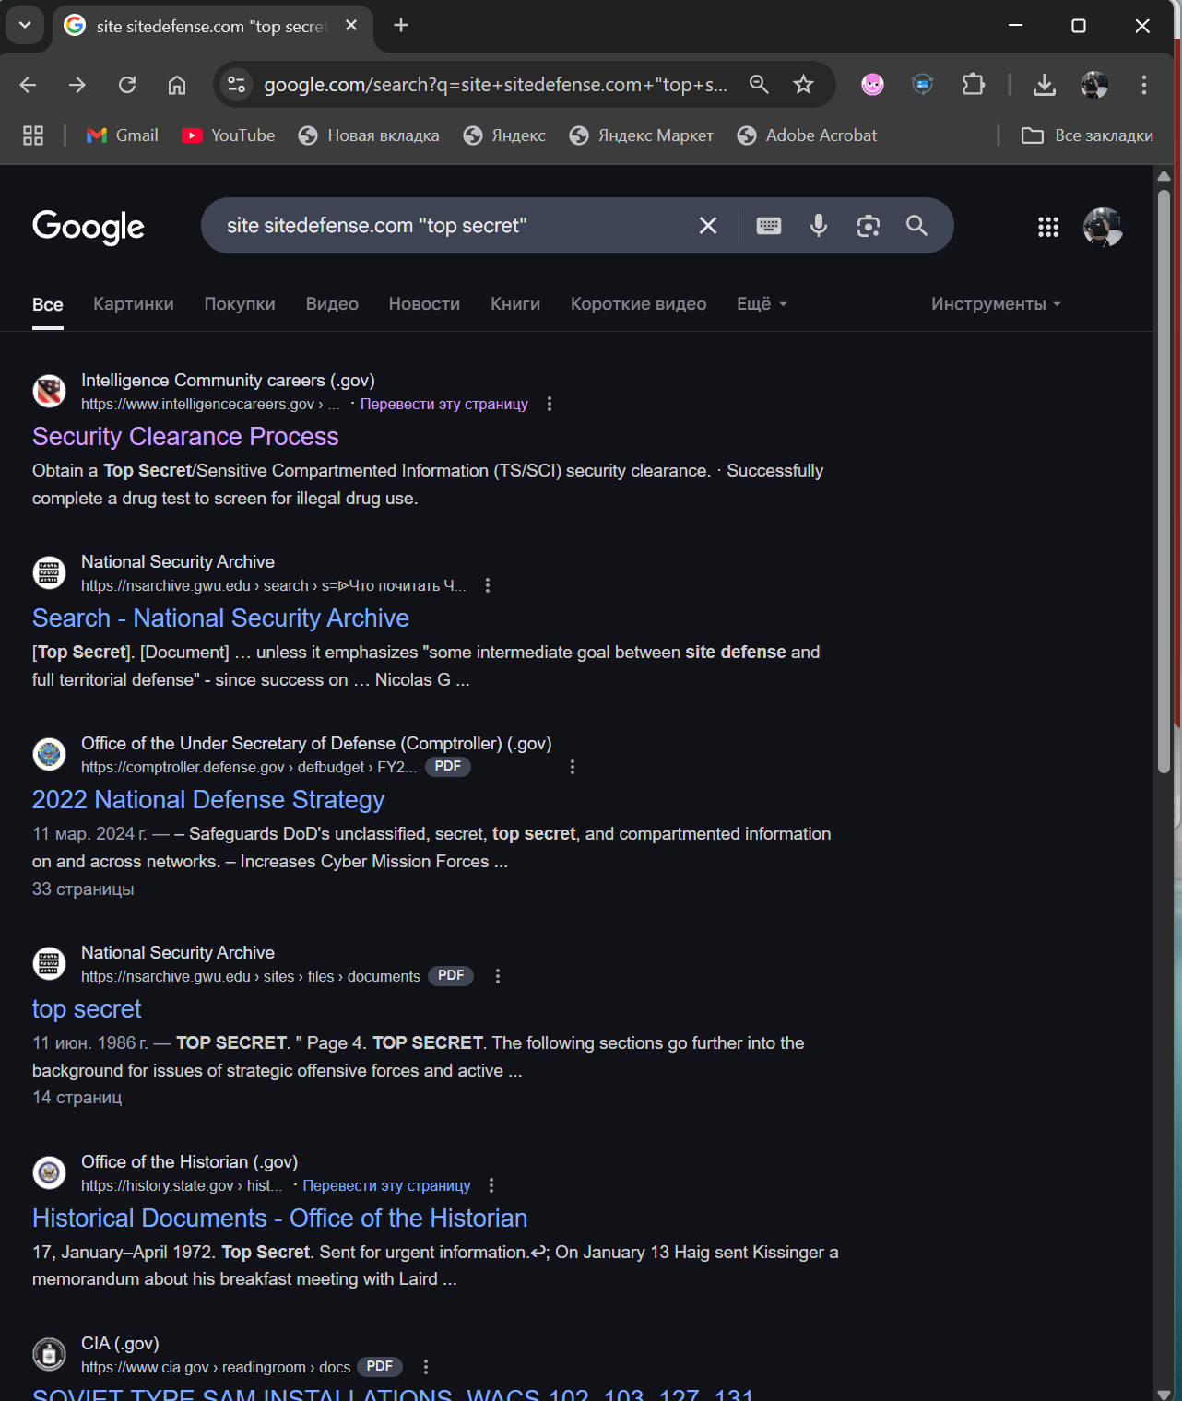

Шаг 4. Найти страницы авторизации на сайте whitehouse.gov.

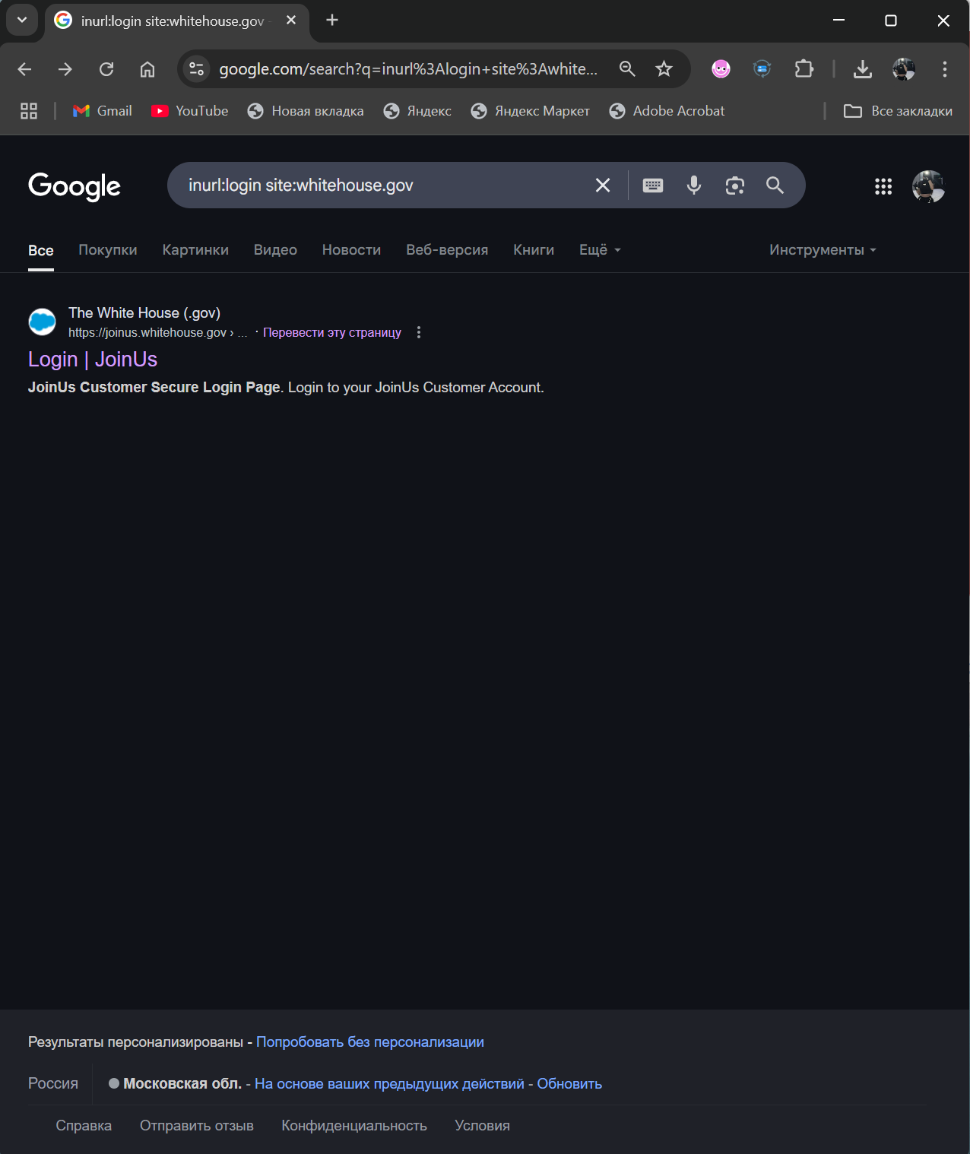

Шаг 5. Найти документы на сайтах в зоне .gov, содержащие фразу «top secret».

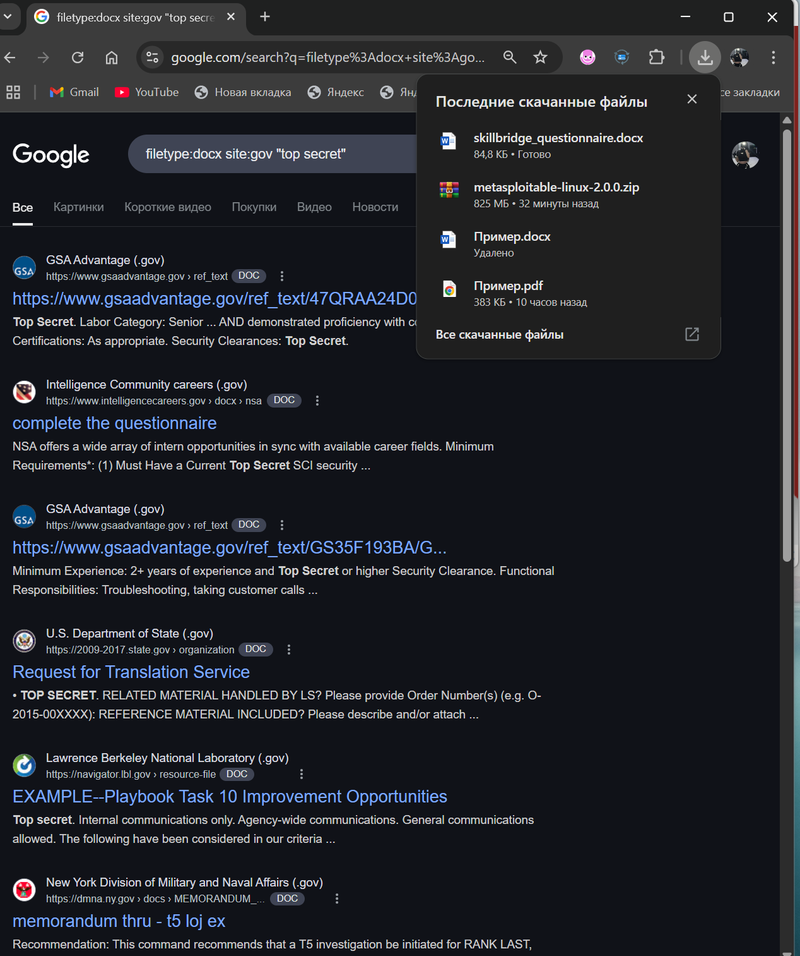

Шаг 6. Просмотреть содержимое файла «robots.txt» на сайте whitehouse.gov.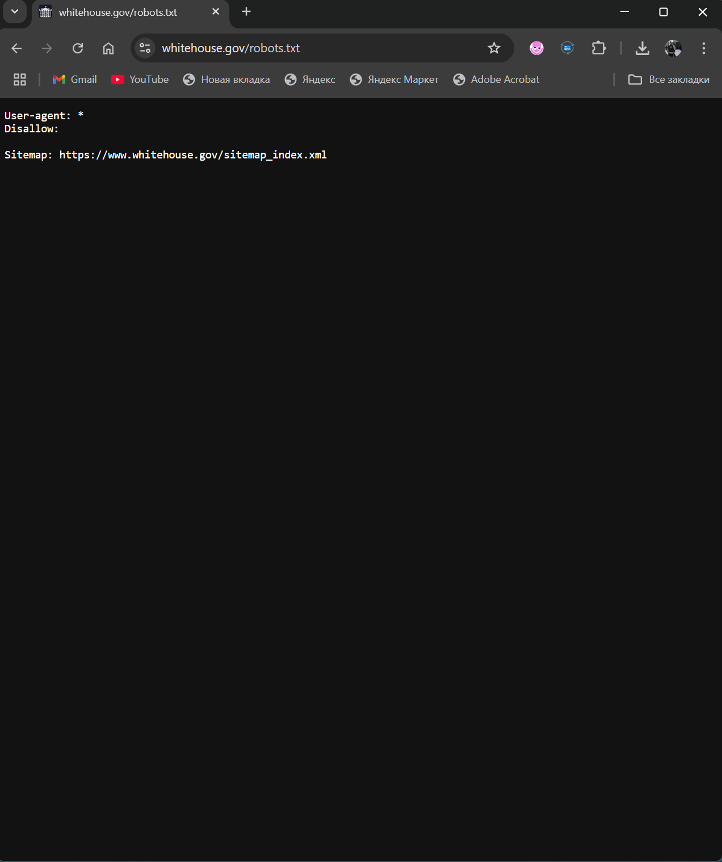

Шаг 7. Посмотреть прошлую версию сайта Defense.gov.

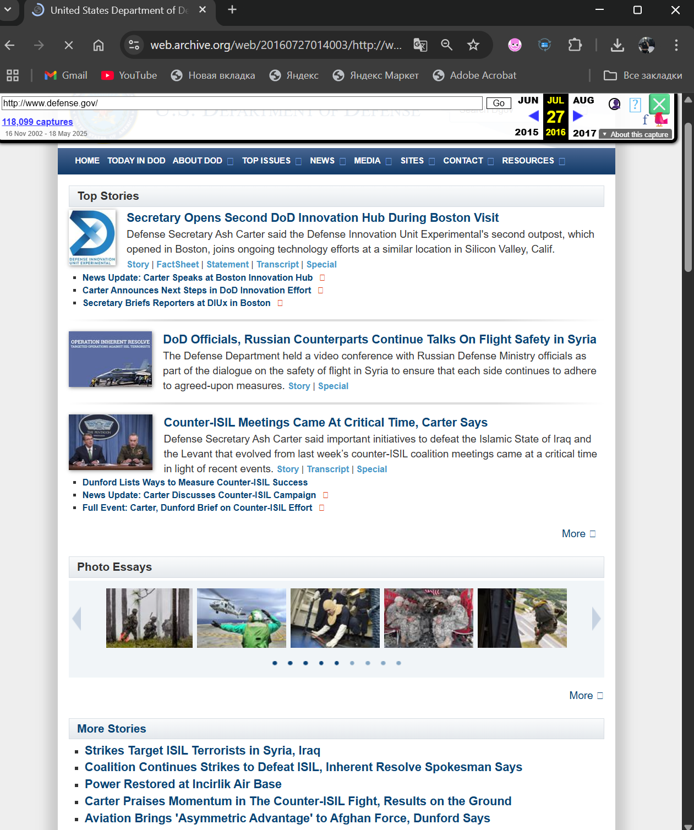

**Техническая разведка ИТ-инфраструктуры**

Шаг 1. Построение маршрутов на сайте.

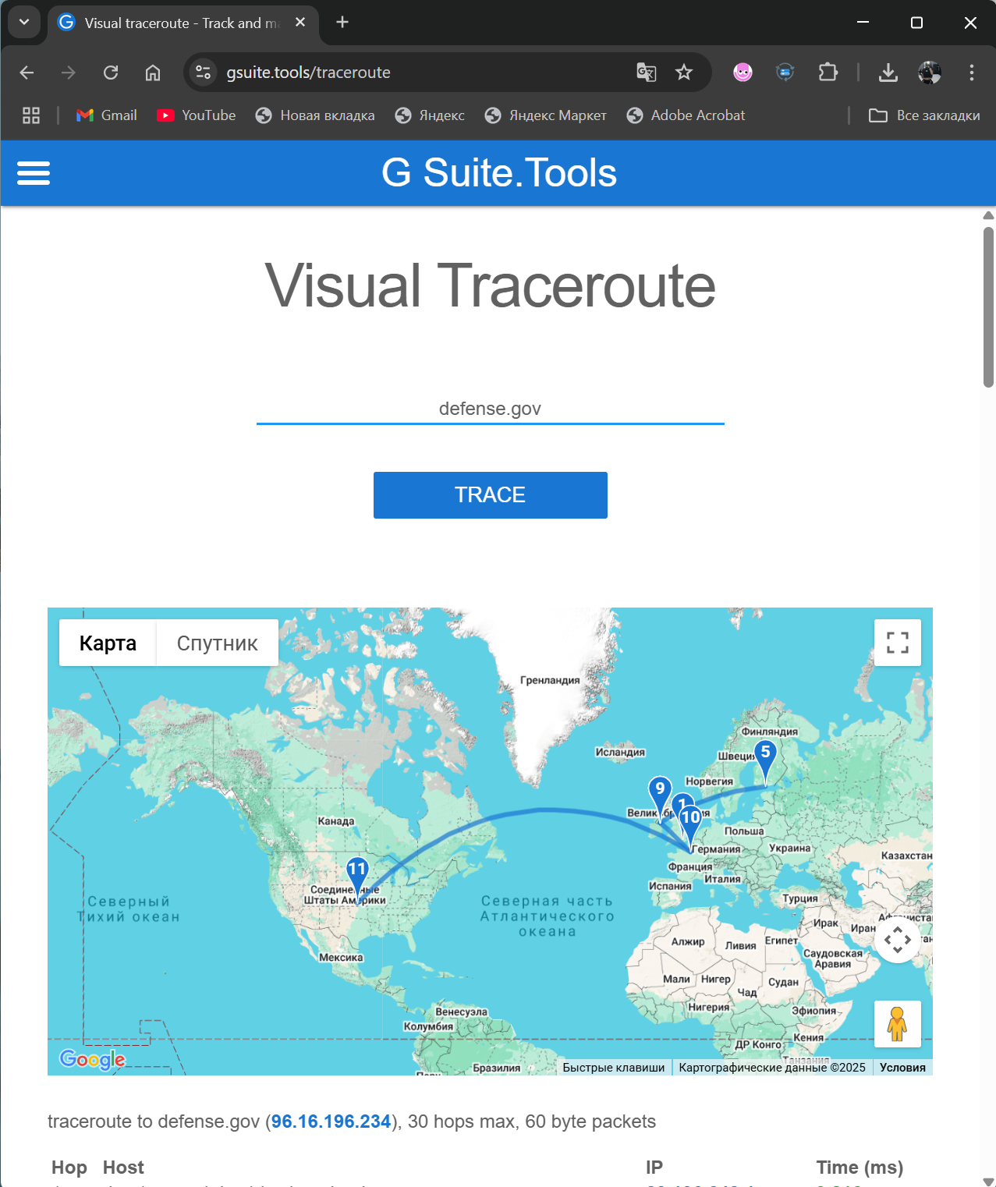

Шаг 2. Применить утилиту «dig» для defense.gov (для выполнения команды потребуется доступ в Интернет).

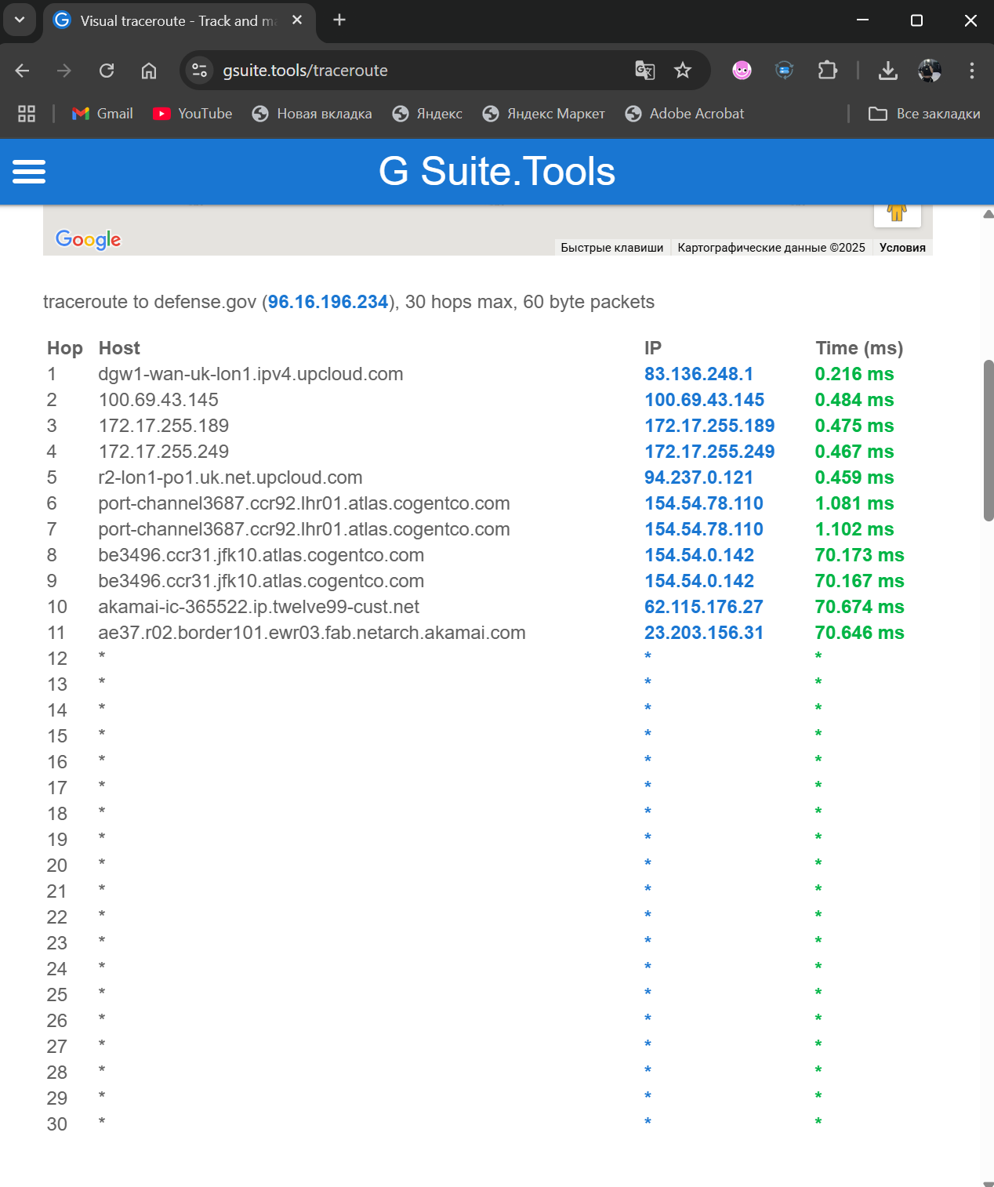

Шаг 3. Применить утилиту «dig» для defense.gov (для выполнения команды потребуется доступ в Интернет).

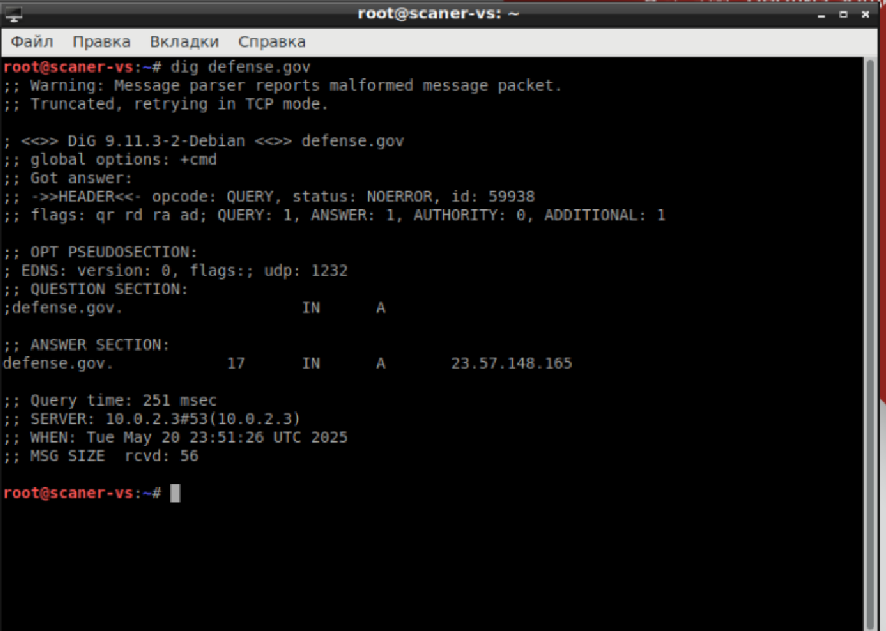

Шаг 4. Найти почтовые серверы, используемые доменом defense.gov.

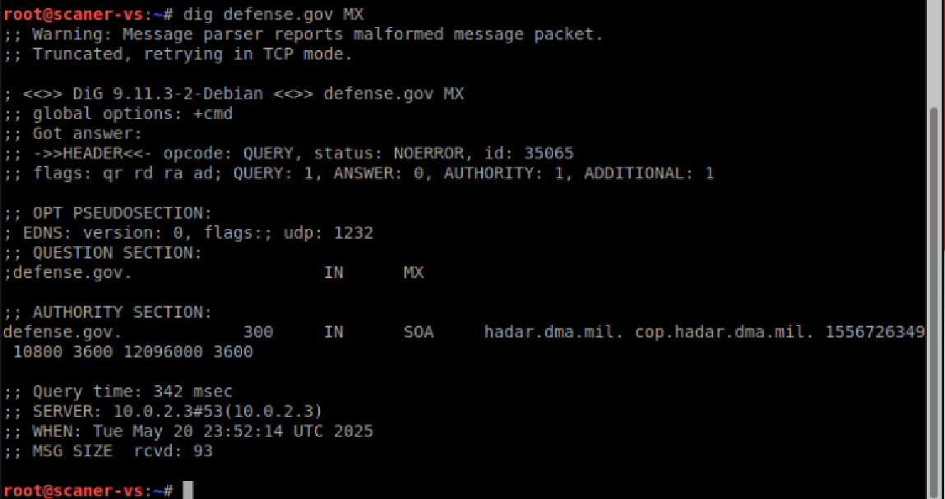

Шаг 5. Найти DNS-серверы, используемые доменом defense.gov.

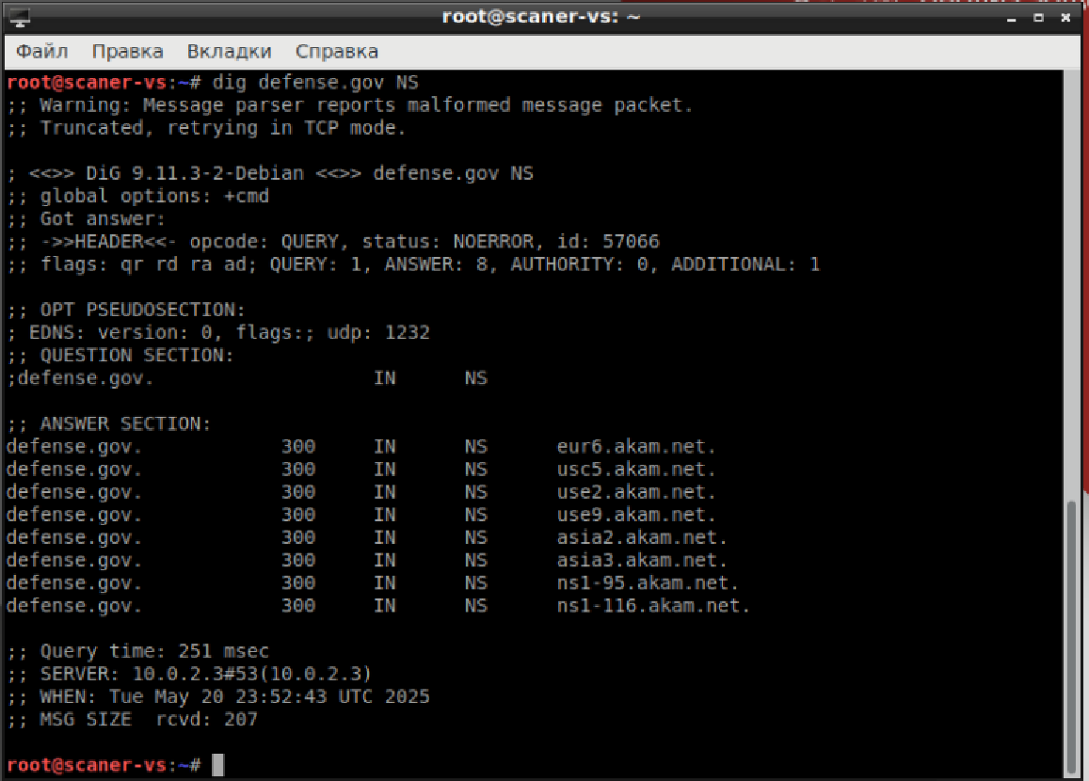

Шаг 6. Определить IP-адрес сайта defense.gov и найти диапазон IP-адресов.

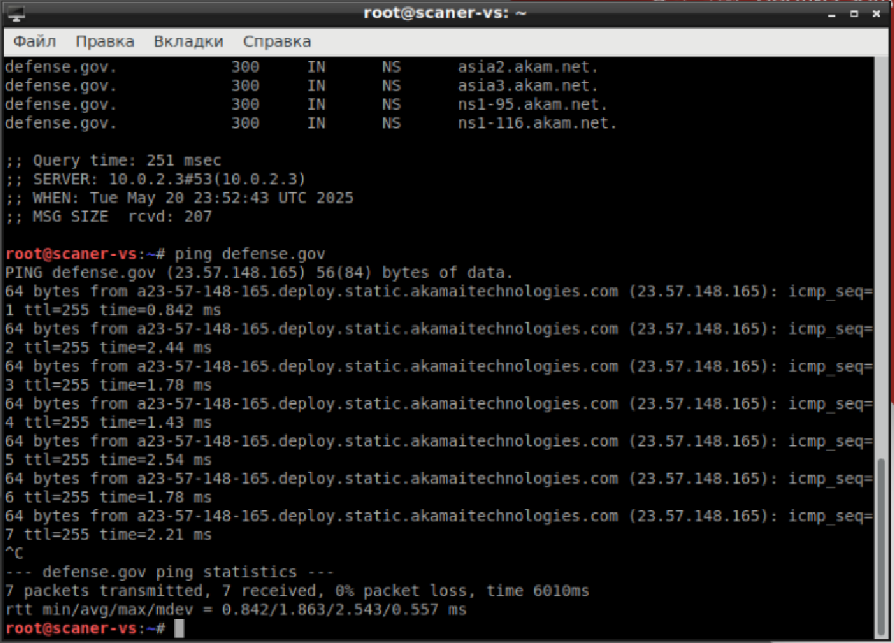

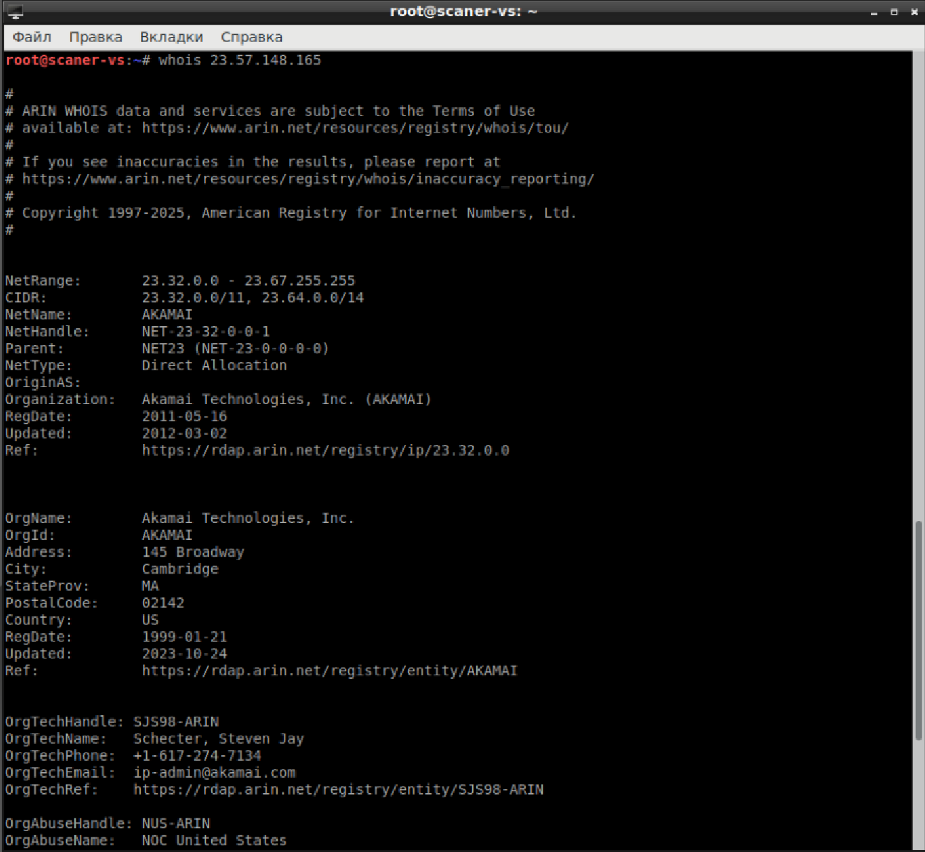

Шаг 7. Провести брутфорс DNS.

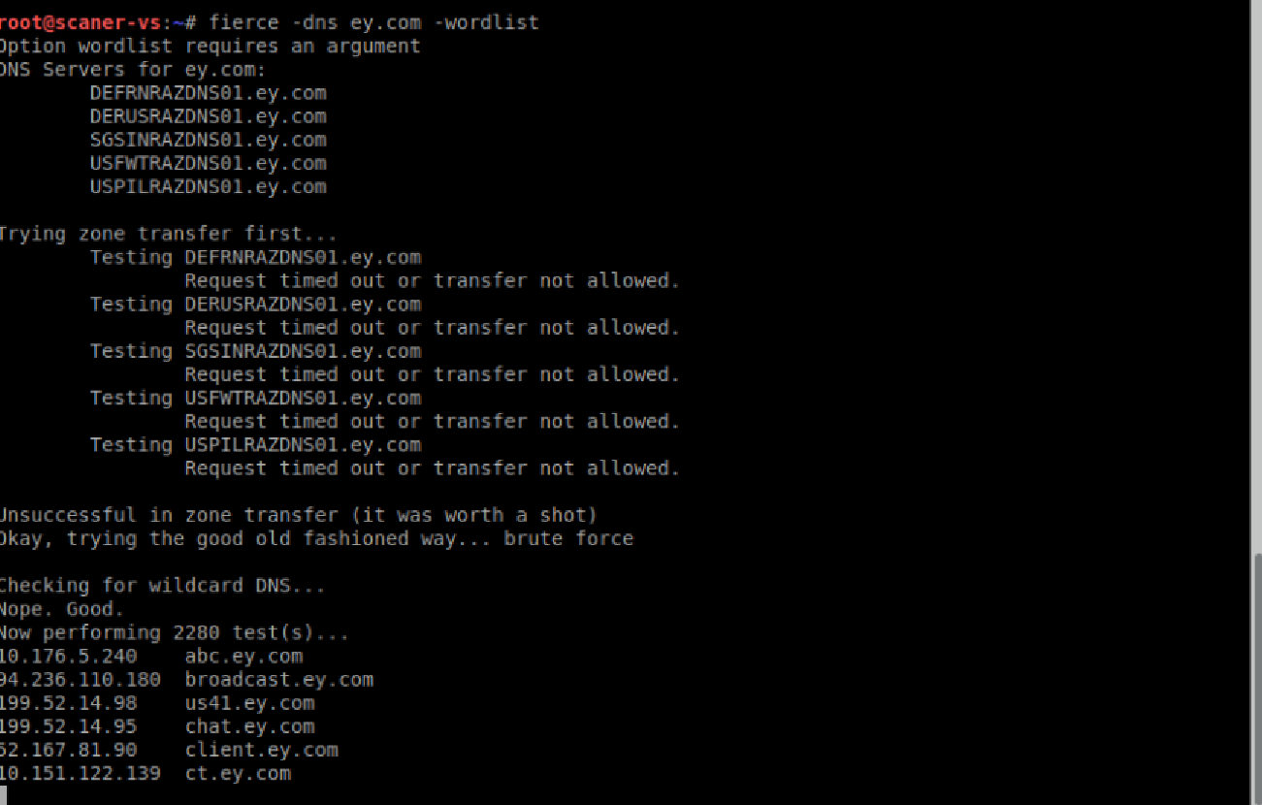

Шаг 8. Использовать утилиту «theHarvester».

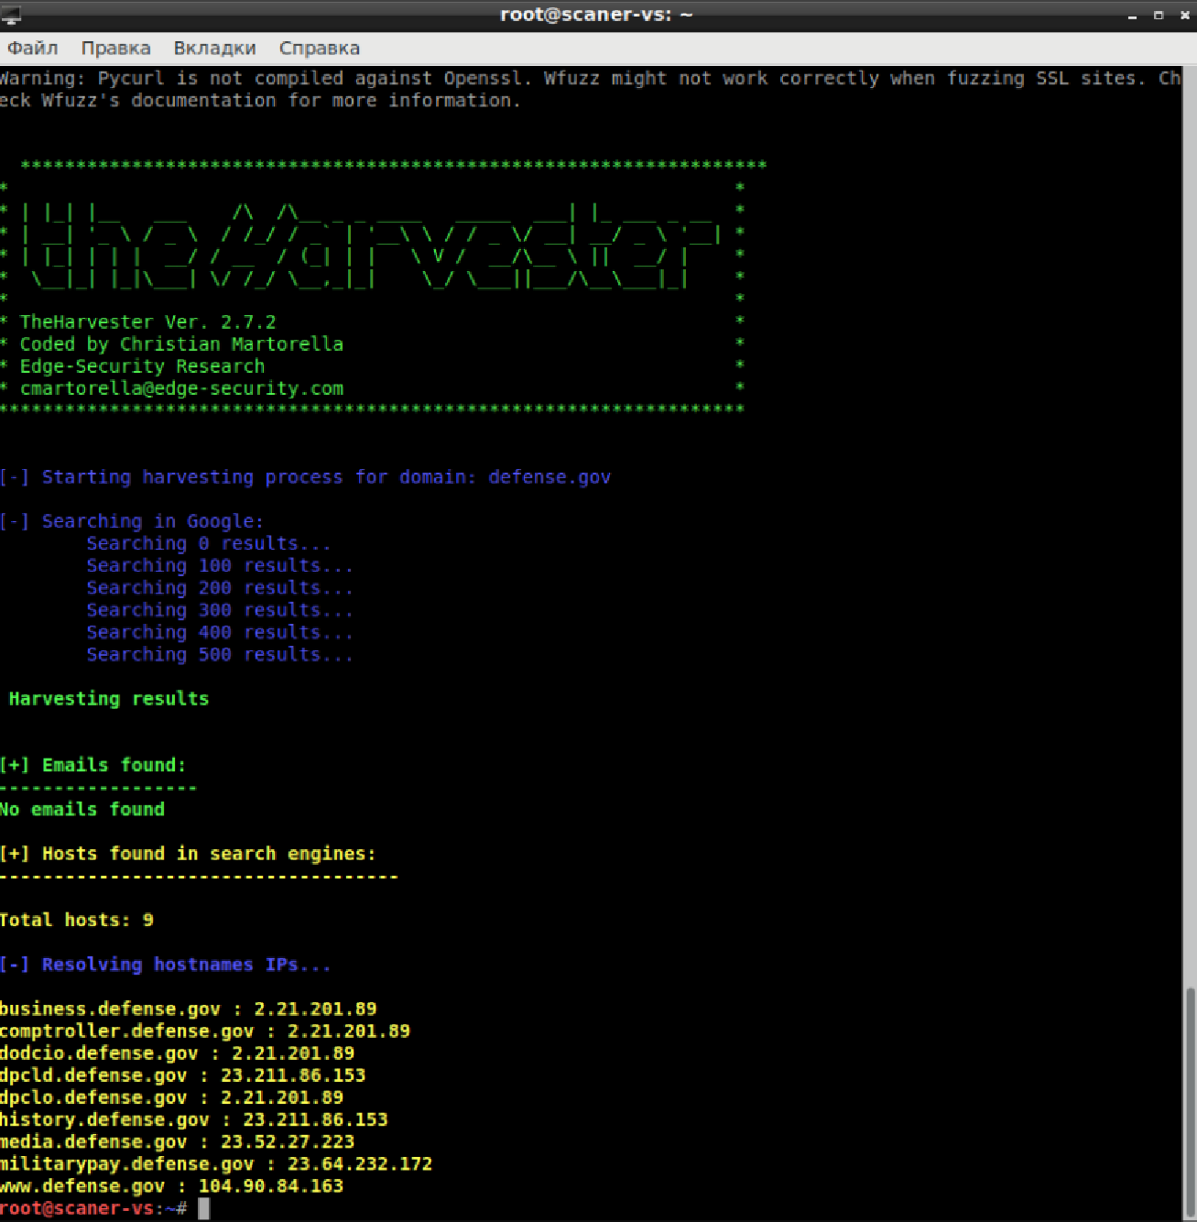

**Раздел 3.** **Поиск уязвимостей**

**Ручной поиск уязвимостей**

Шаг 1. Подключиться к FTP-серверу, узнать версию vsftpd.

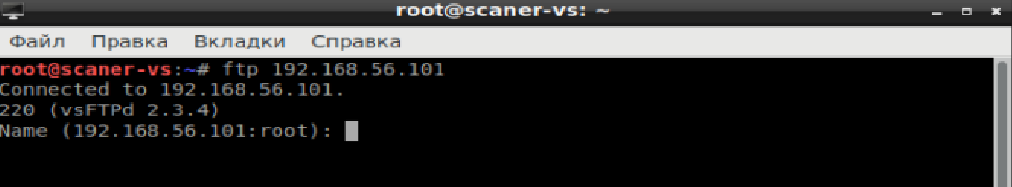Шаг 2. Найти информацию об уязвимостях для vsftpd v.2.3.4.

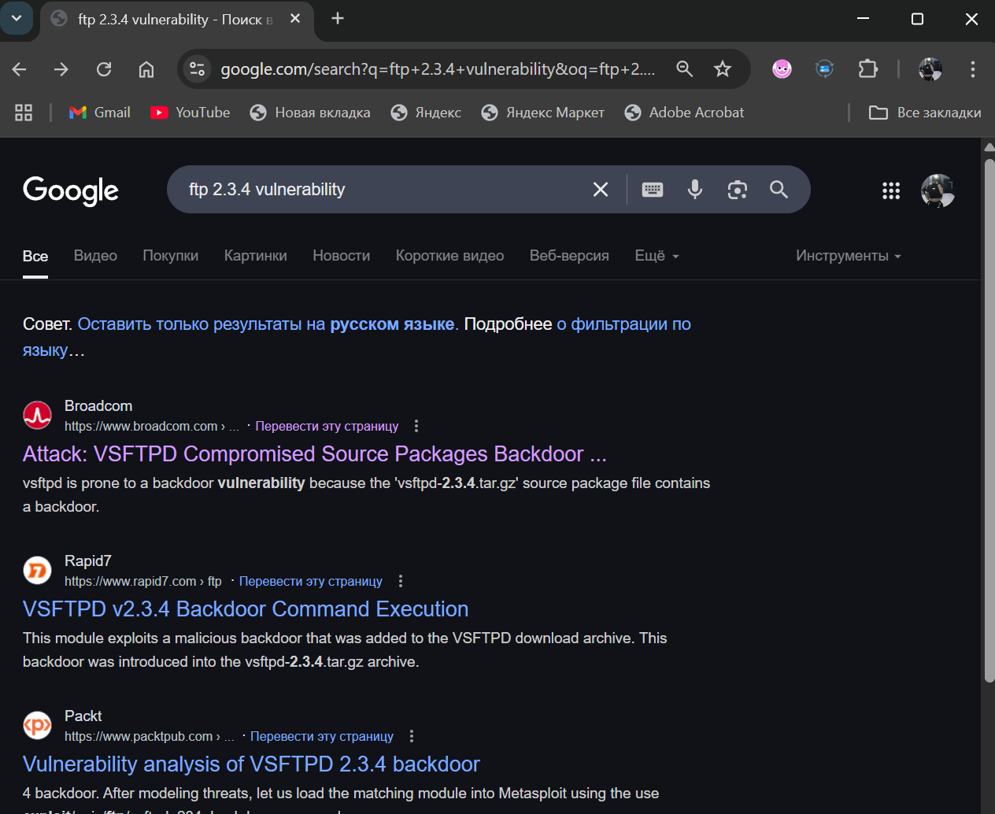

Шаг 3. Указать в качестве логина любую комбинацию, к примеру «reader:)», а пароля – любое слово. Прервать ожидание комбинацией Ctrl+C.

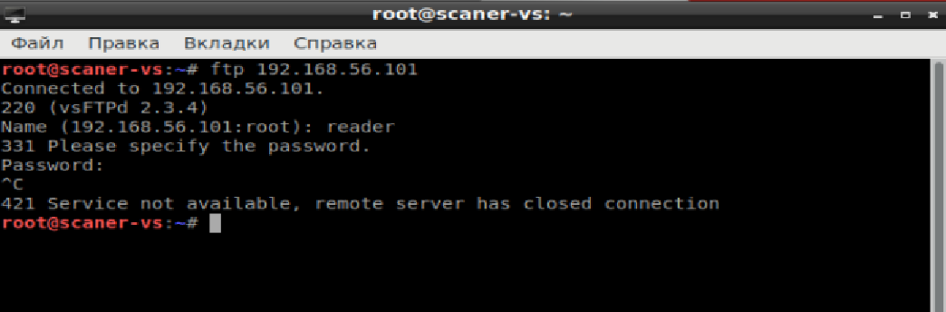

Шаг 4. Найти уязвимости для данной версии Apache.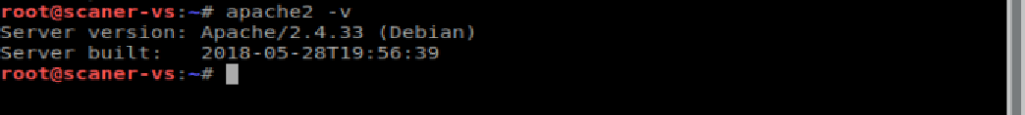

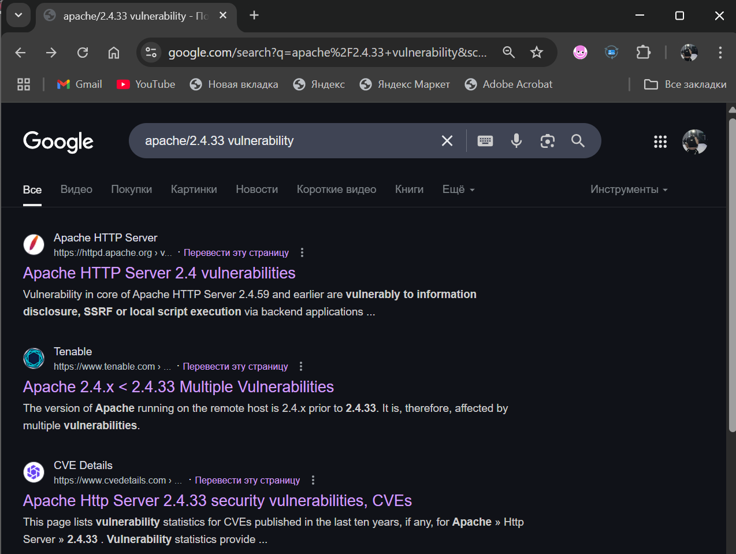

Шаг 5. При помощи утилиты «Nikto», получить информацию об уязвимостях сайта, размещенного на Metasploitable 2.

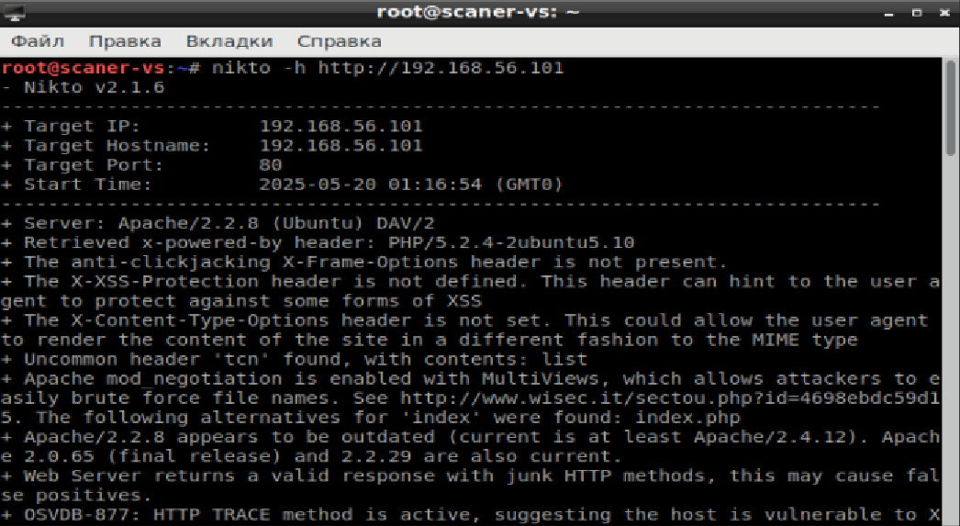

Шаг 6. При помощи утилиты «dirb», получить информацию о директориях сайта, размещенного на Metasploitable 2.

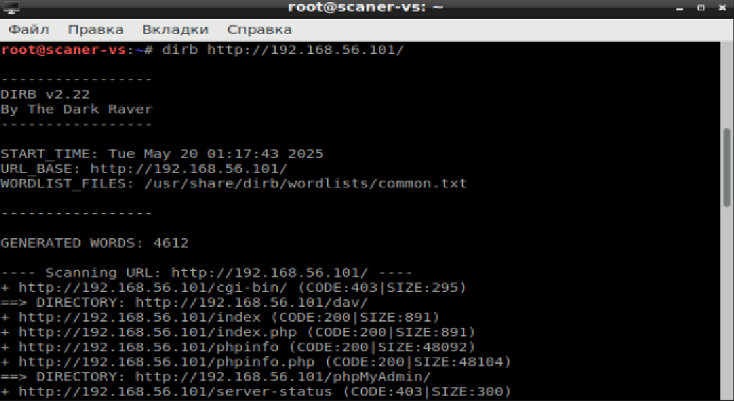

Шаг 7. При помощи утилиты «cadaver», получить root-права.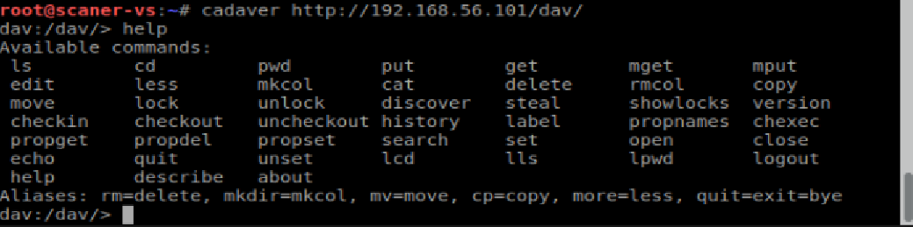

**Специализированные сканеры**

Шаг 1. Поиск SMB-папок.

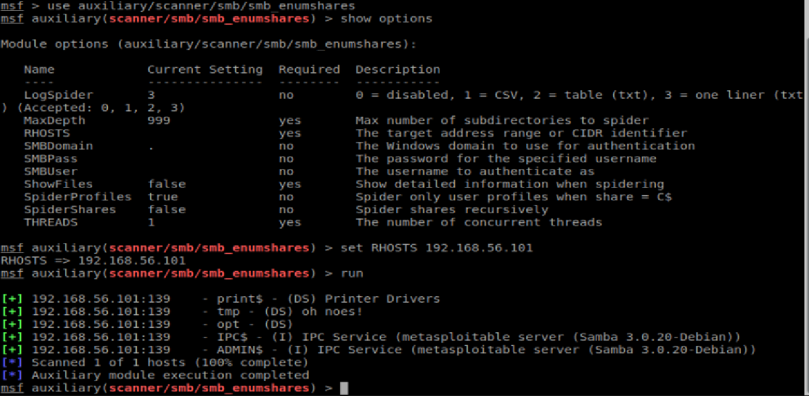

Шаг 2. Поиск NFS-папок.

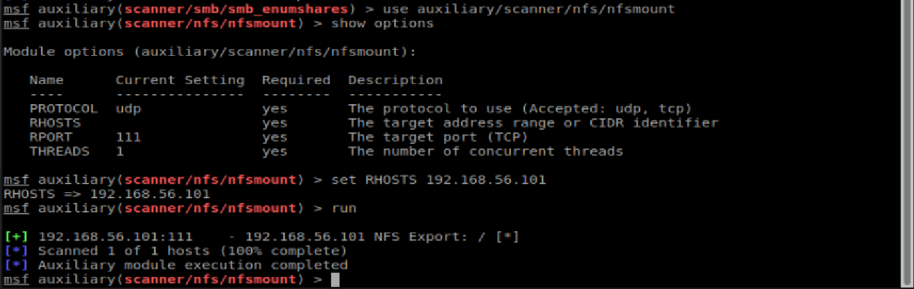

Шаг 3. Проверка наличия бэкдора в vsftpd.

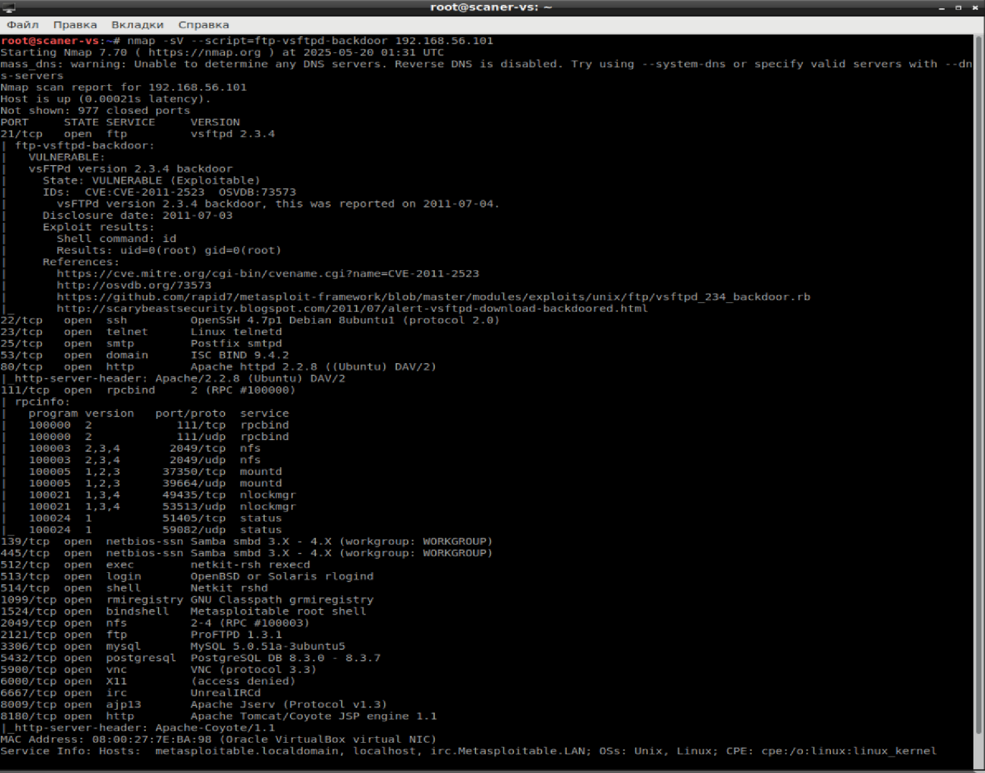

**Раздел 4. Эксплуатация уязвимостей**

**Проведение MITM-атаки с использованием ARP-спуфинга**

Шаг 1. Включение на машине «Сканер-ВС» форвард IP-пакетов:   
«echo 1 > /proc/sys/net/ipv4/ip_forward».

Шаг 2. Запуск ARP-spoofing.

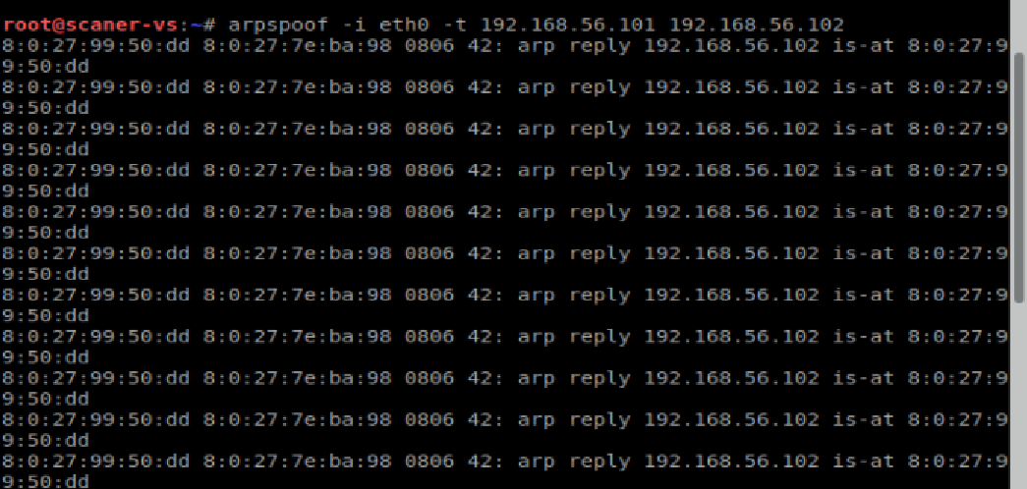

Шаг 3. Запуск «Wireshark» и перехват сессии FTP-авторизации (Главное меню → Сниффинг и спуфинг → wireshark).

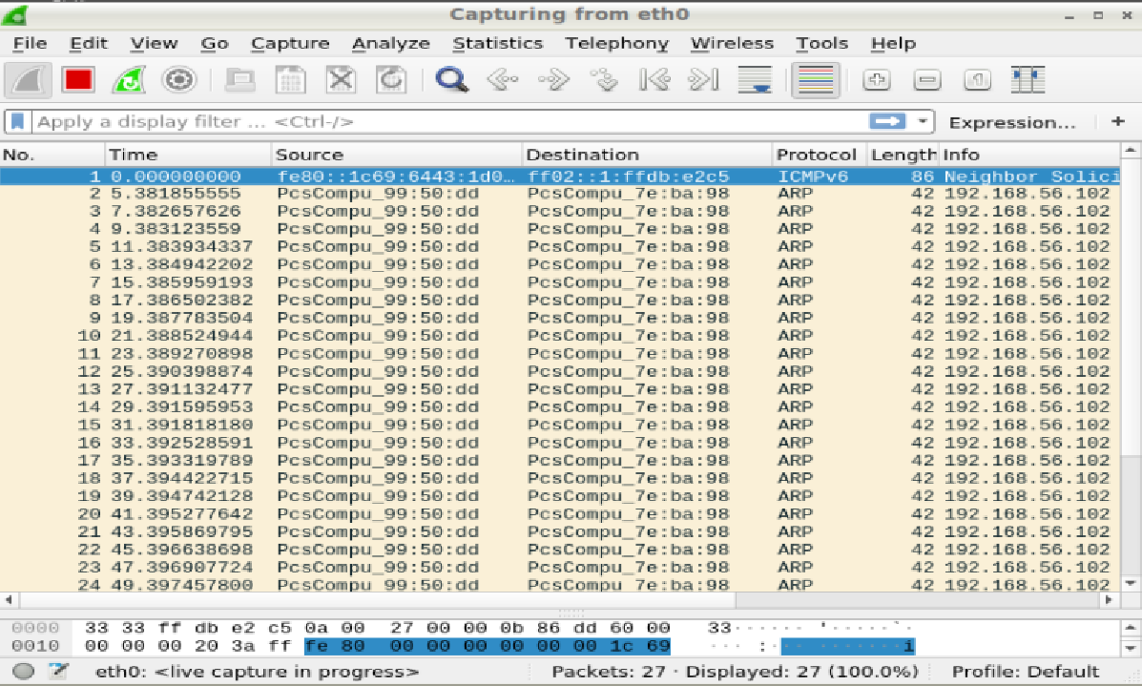

Шаг 4. Запуск из консоли «driftnet» для перехвата изображений, передаваемых между узлами: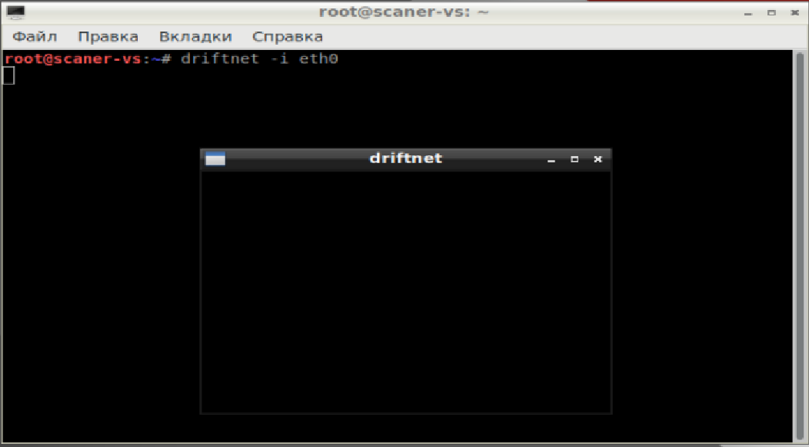

**Парольные атаки на СУБД**

Шаг 1. С помощью утилиты «nmap» определить, какие СУБД используются на Metasploitable 2.

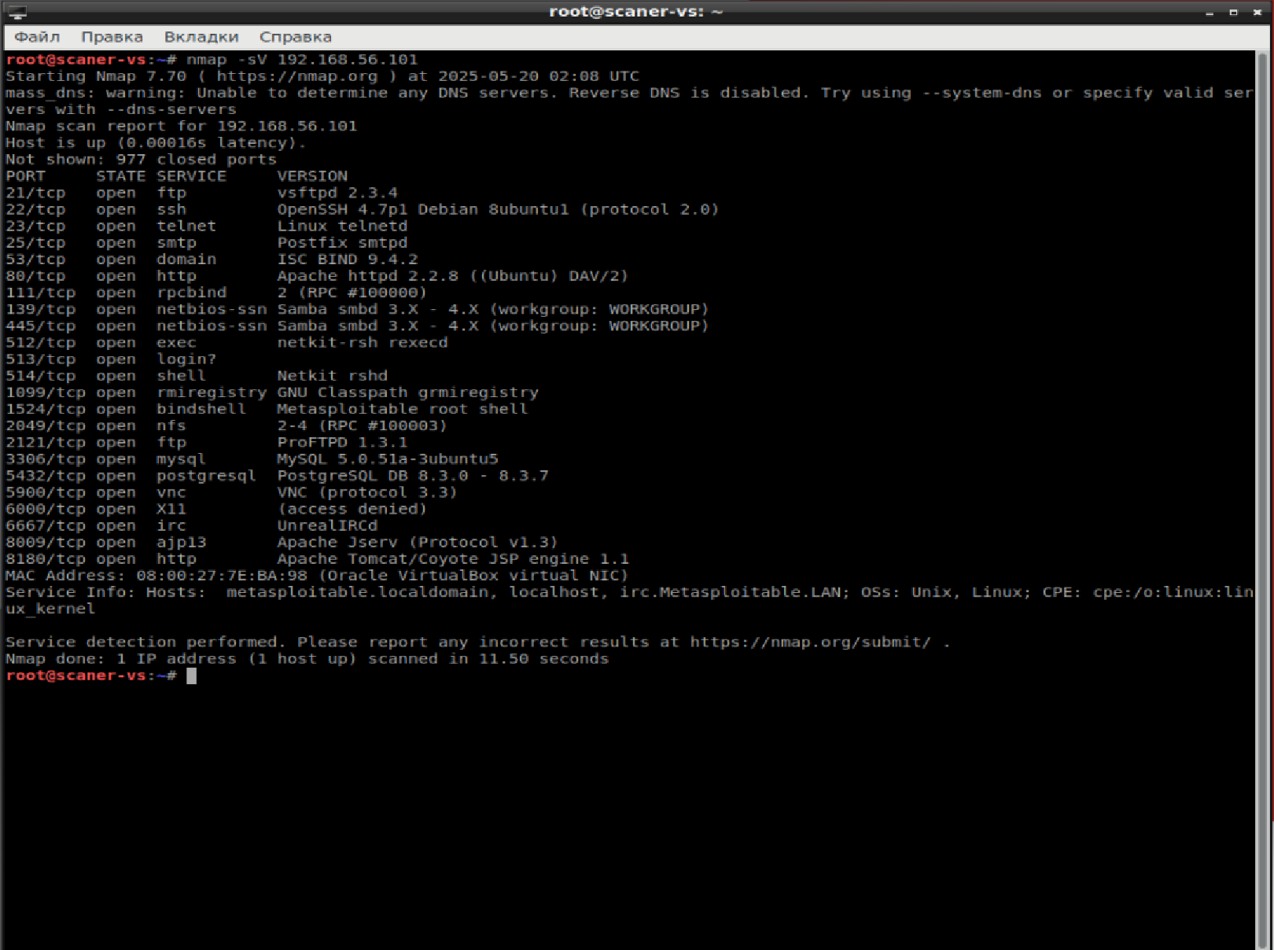

Шаг 2. С помощью Metasploit Framework определить версию MySQL.

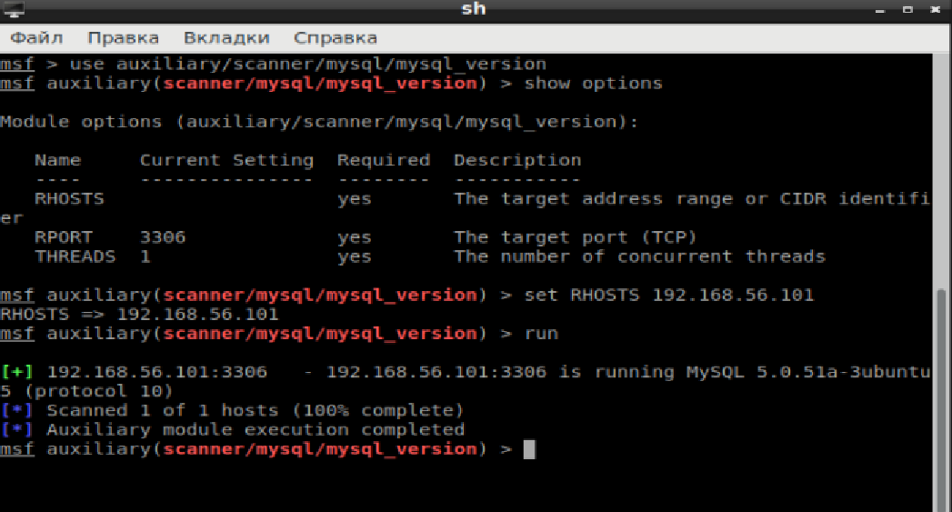

Шаг 3. Скопировать файлы users.txt и passwords.txt в папку root. Запустить подбор паролей к MySQL.

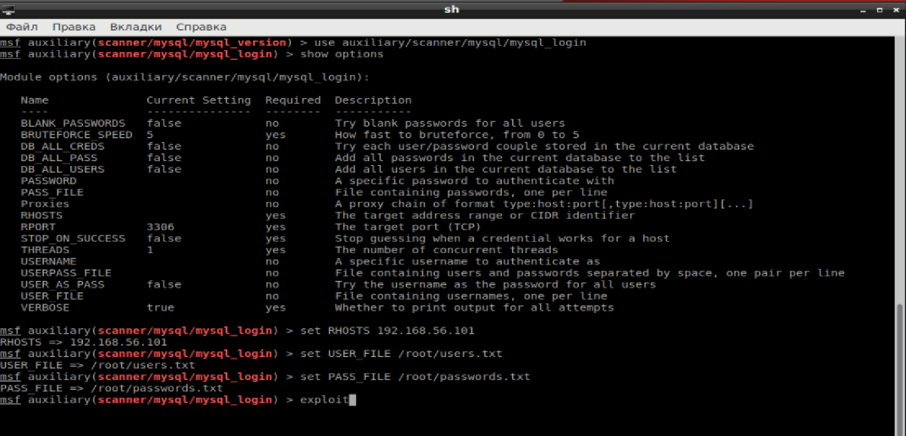

Шаг 4. Выгрузить хеши паролей пользователей.

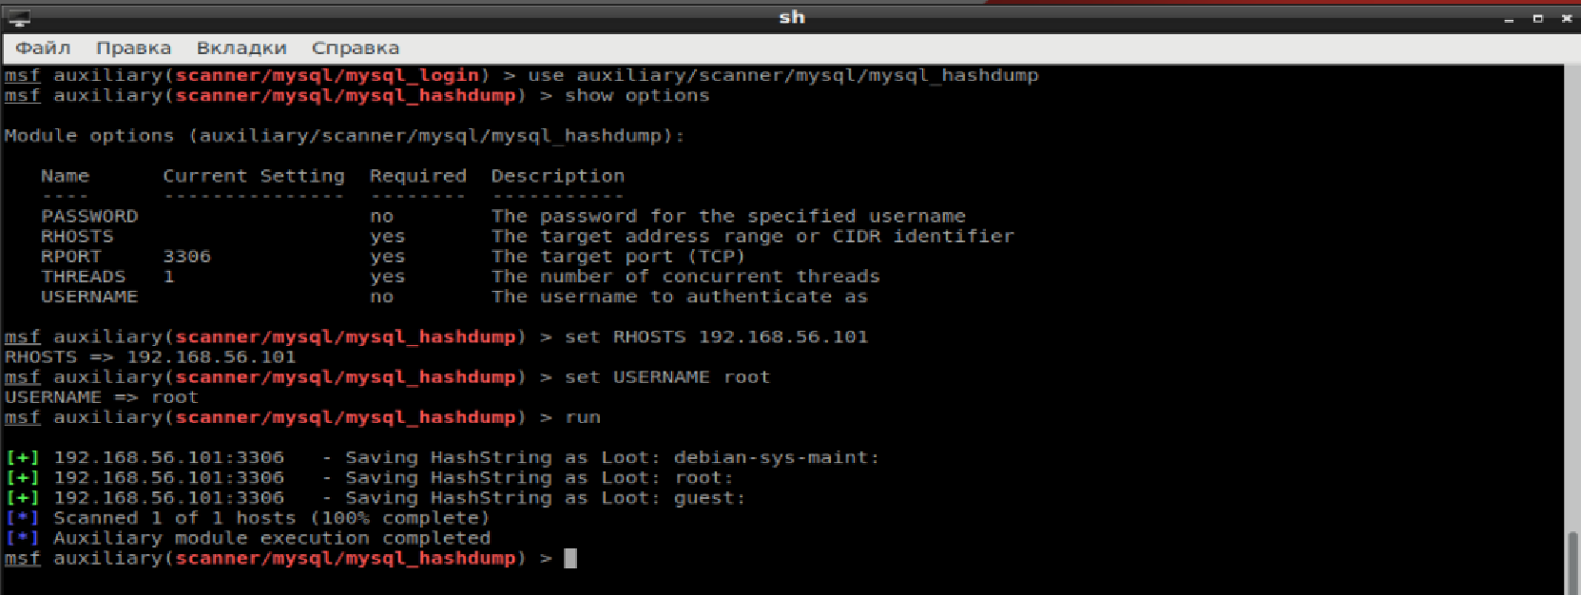

Шаг 5. Подключиться к MySQL на Metasploitable 2.

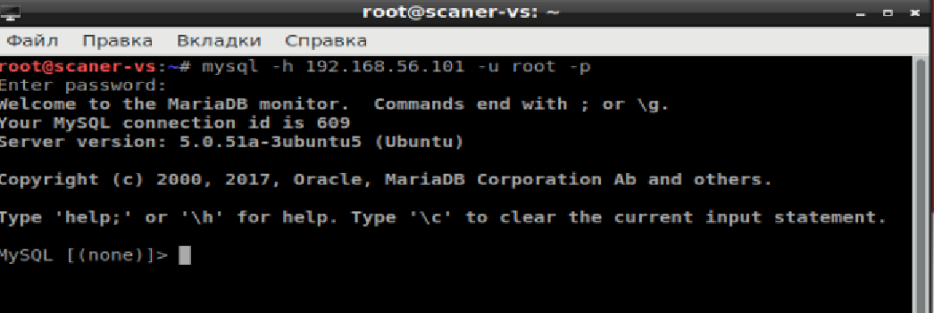

Шаг 6. Вывести список баз данных.

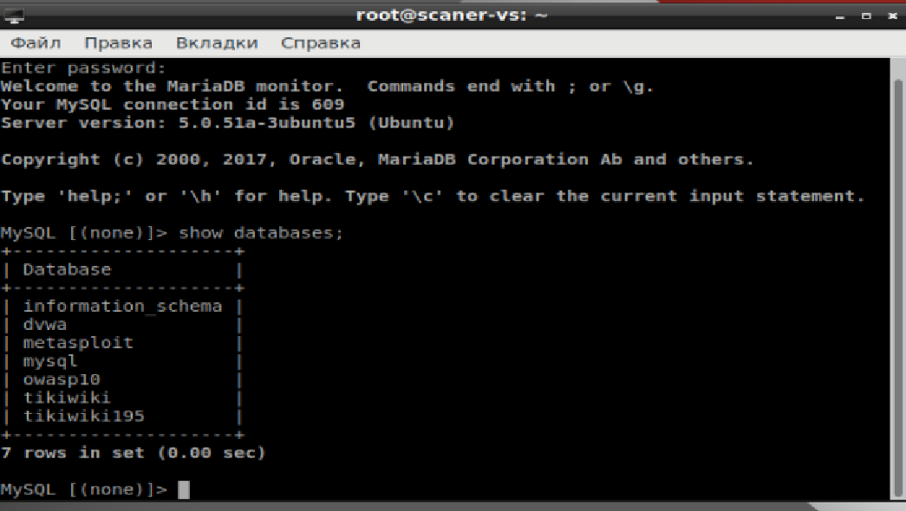

Шаг 7. Получить содержимое /etc/passwd.

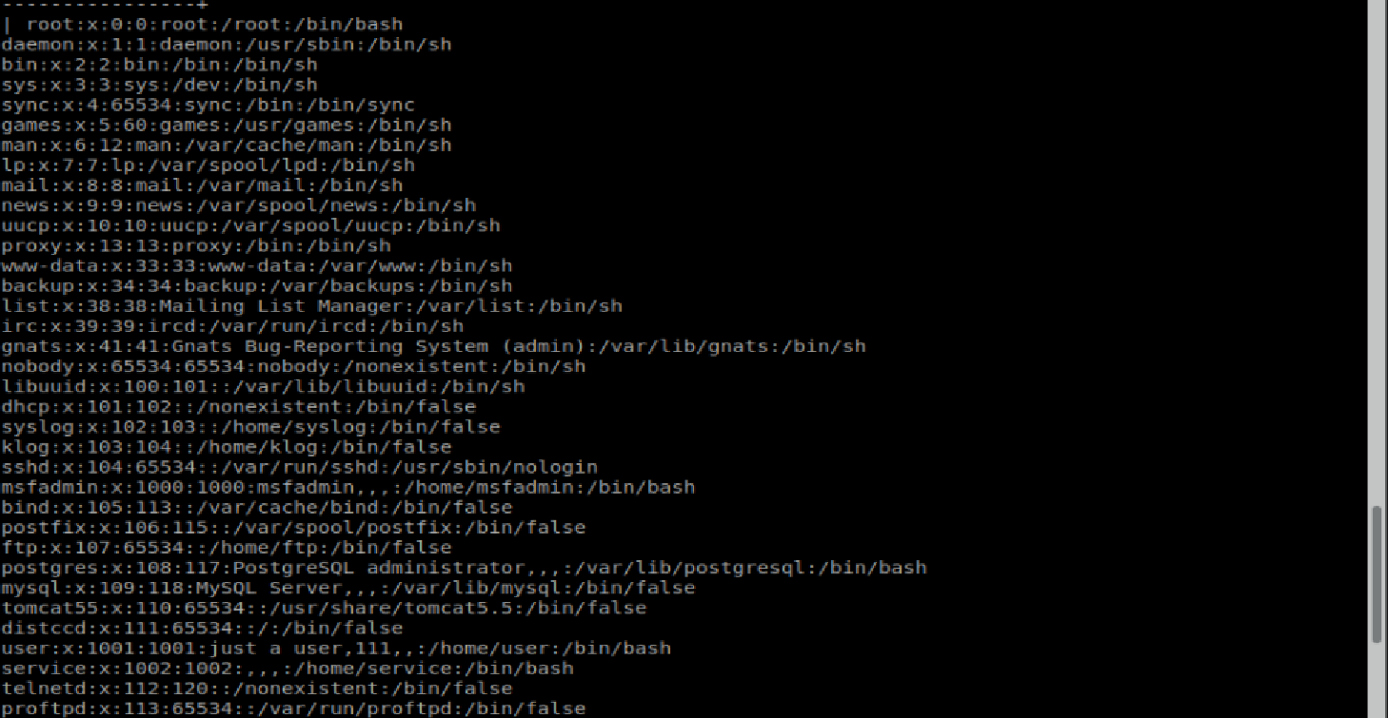

Шаг 8. Создать пользователя.



Шаг 9. Получить список пользователей и хешей паролей.

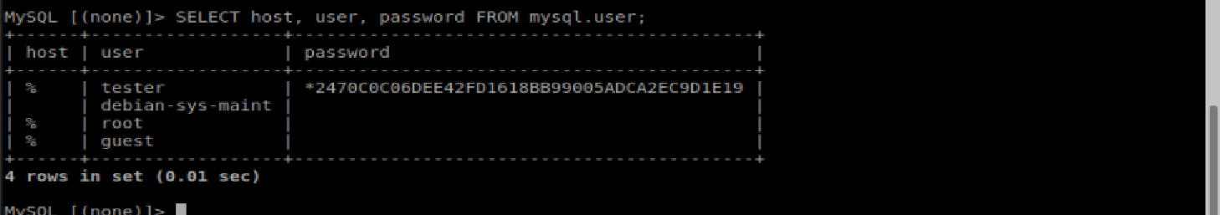

Шаг 10. Выполнить аналогичные действия для Postgres.

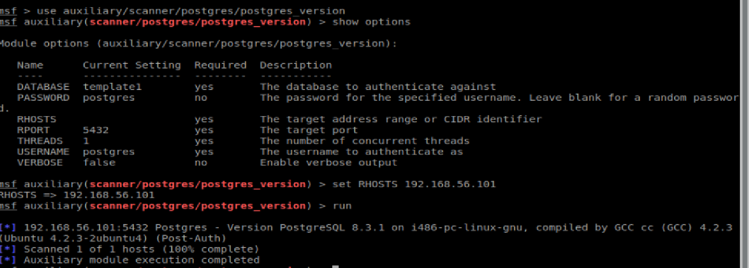

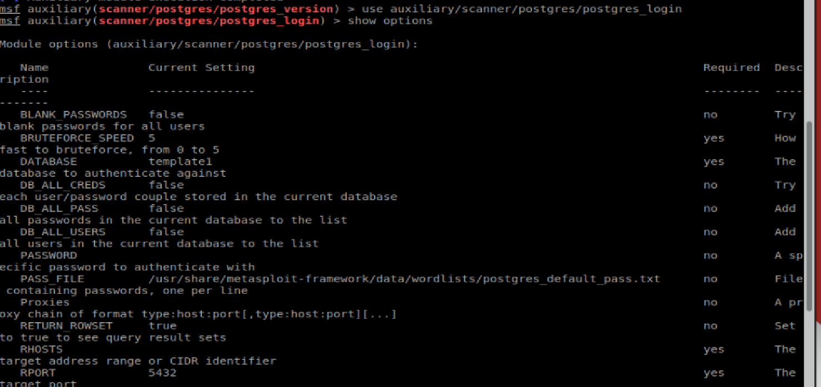

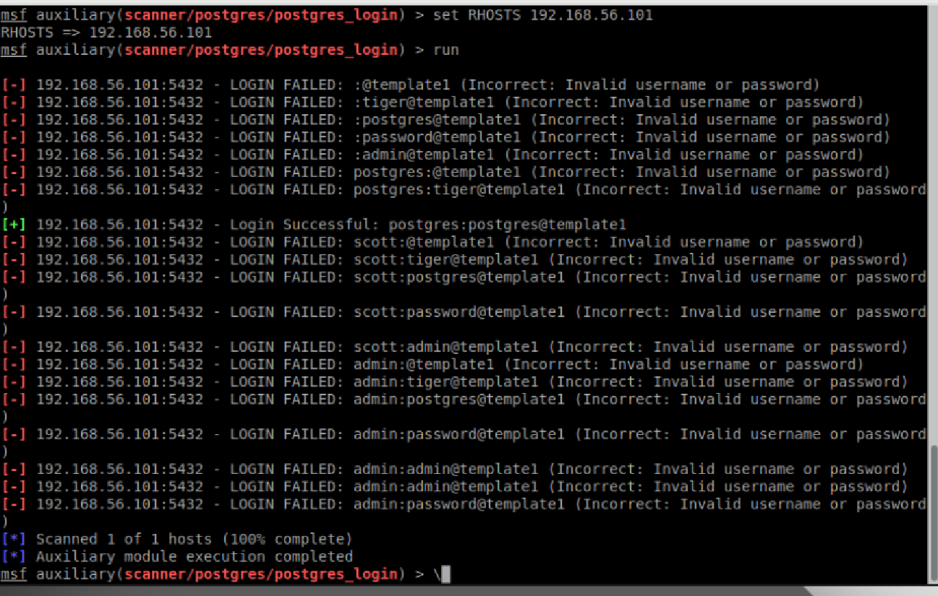

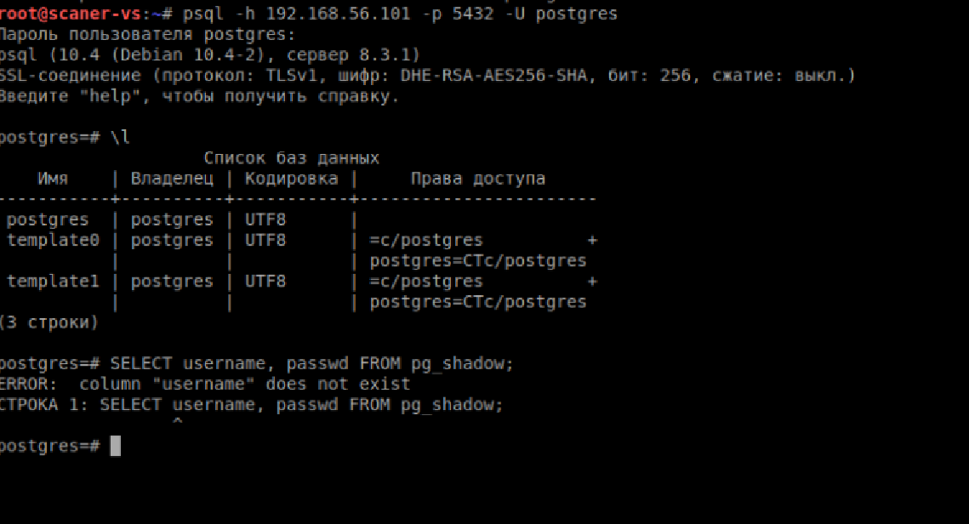

**Раздел 5. Эксплуатация уязвимостей в веб-приложениях**

**Сканирование уязвимостей в веб-приложениях**

Шаг 1. Запуск сканера Nikto.

  
 Шаг 2. Обнаружение служебной страницы phpinfo.php.

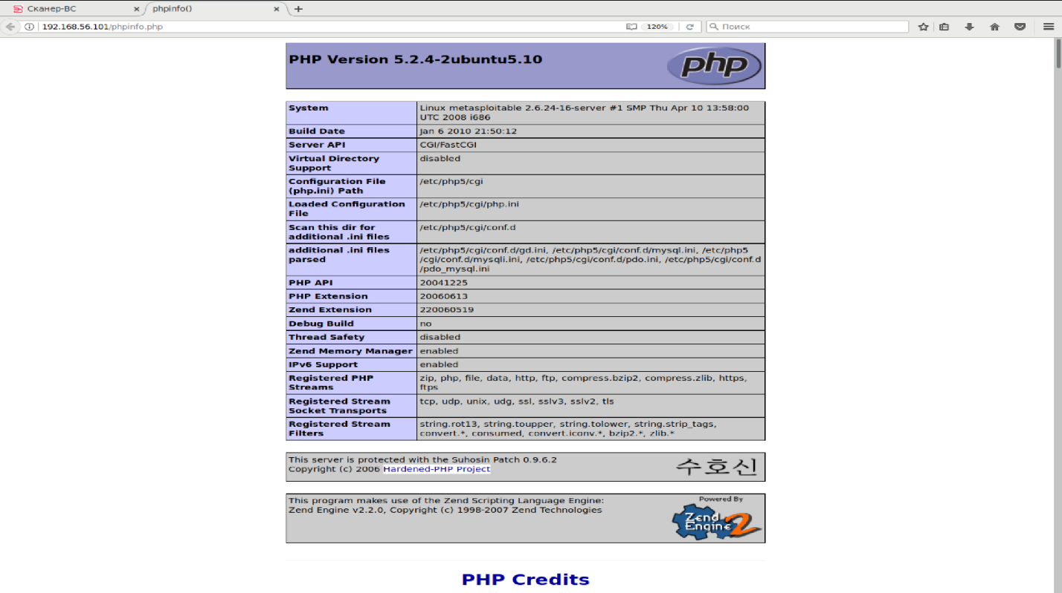

Шаг 3. Обнаружение директории doc.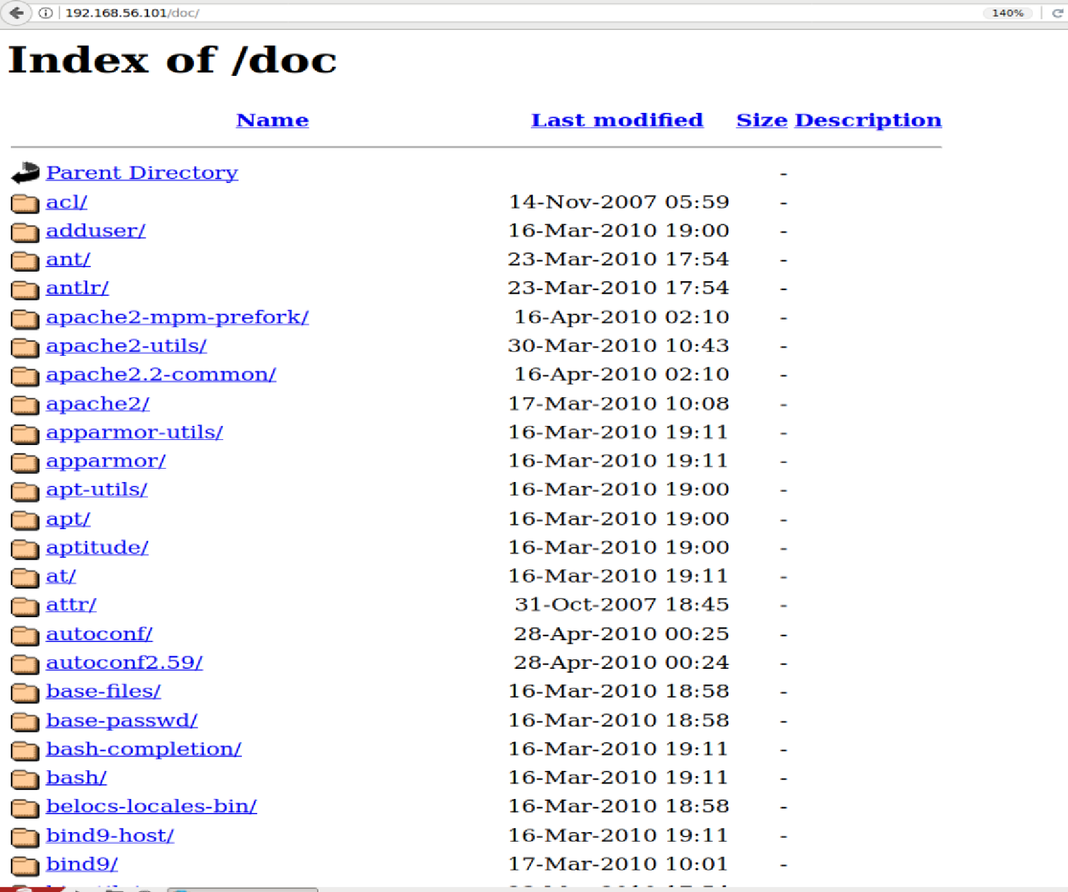

**Подбор паролей в веб-приложениях**

Шаг 1. Запустите Burp Suite (Главное меню → Анализ веб-приложений → burpsuite).

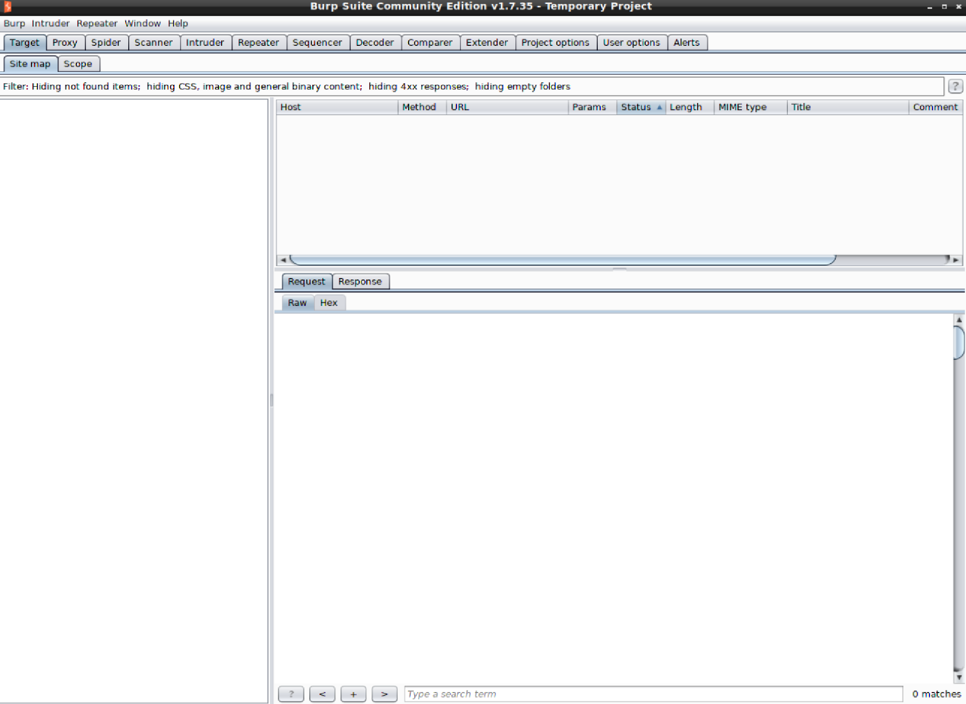

Шаг 2. Настройте прокси в браузере (Настройки → Дополнительные → Сеть → Соединение).

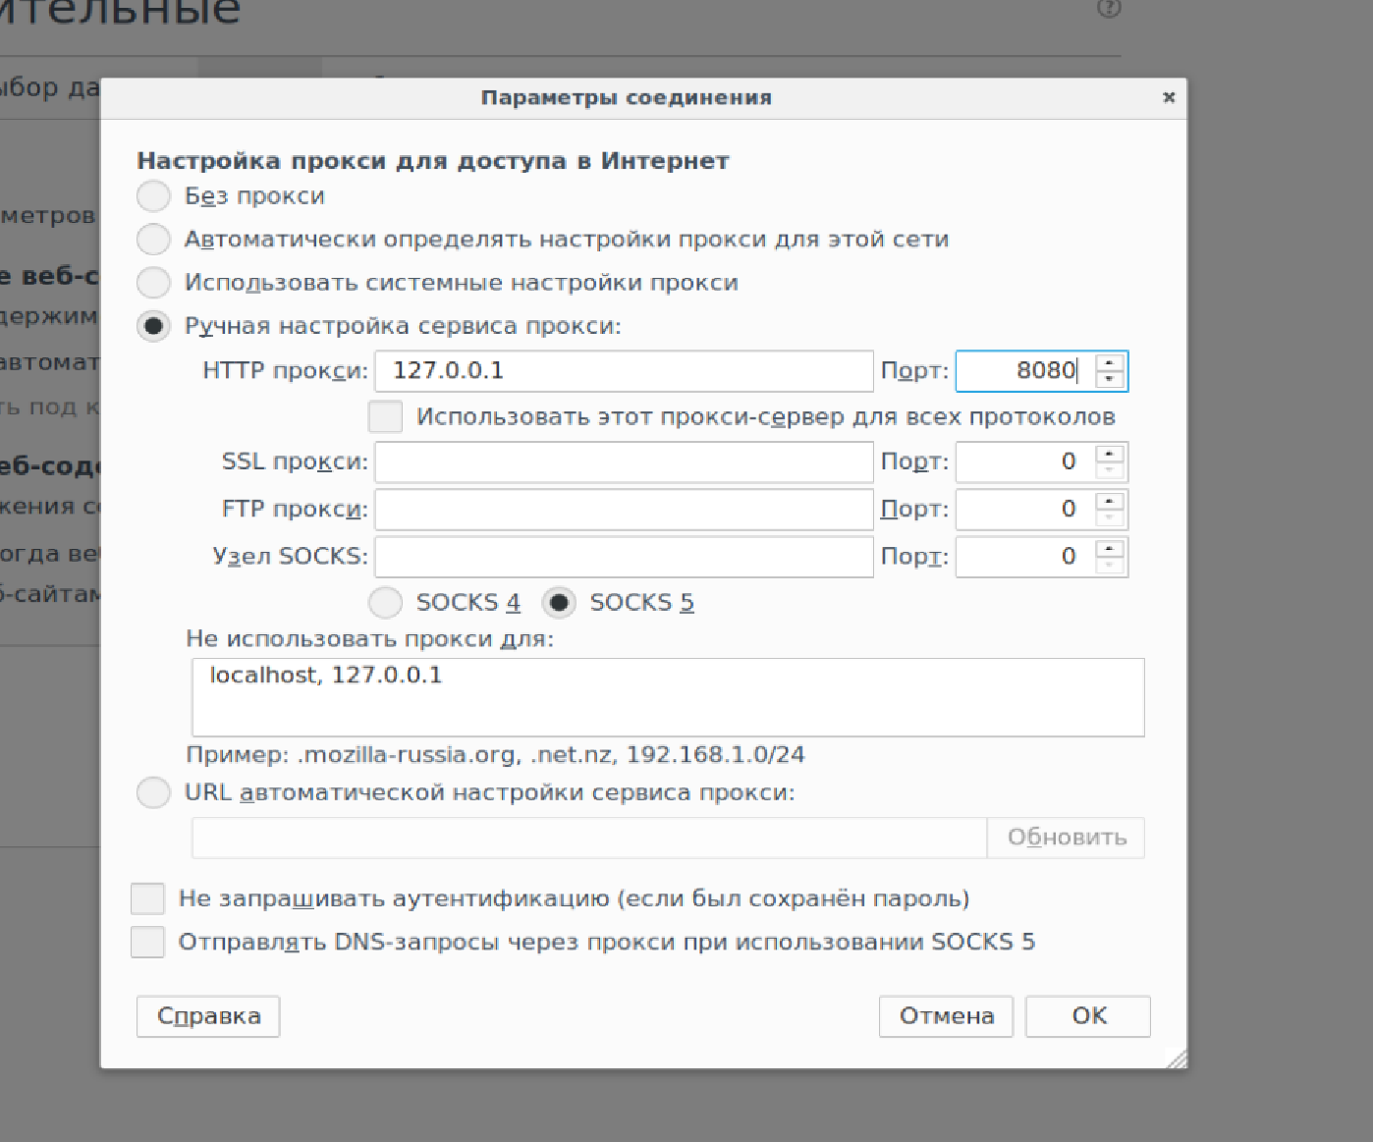

Шаг 3. Убедитесь, что в Burp Suite во вкладке Proxy → Intercept отключена настройка Intercept (Intercept is off).

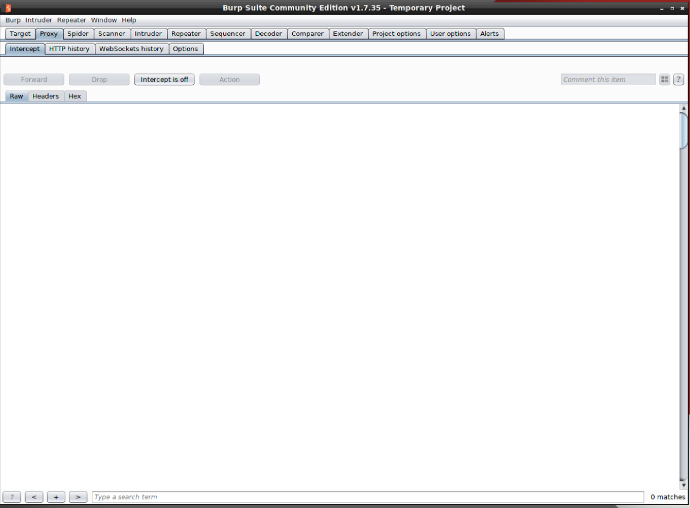

Шаг 4. Перейдите на страницу с заданием. Данные для входа: admin/password.

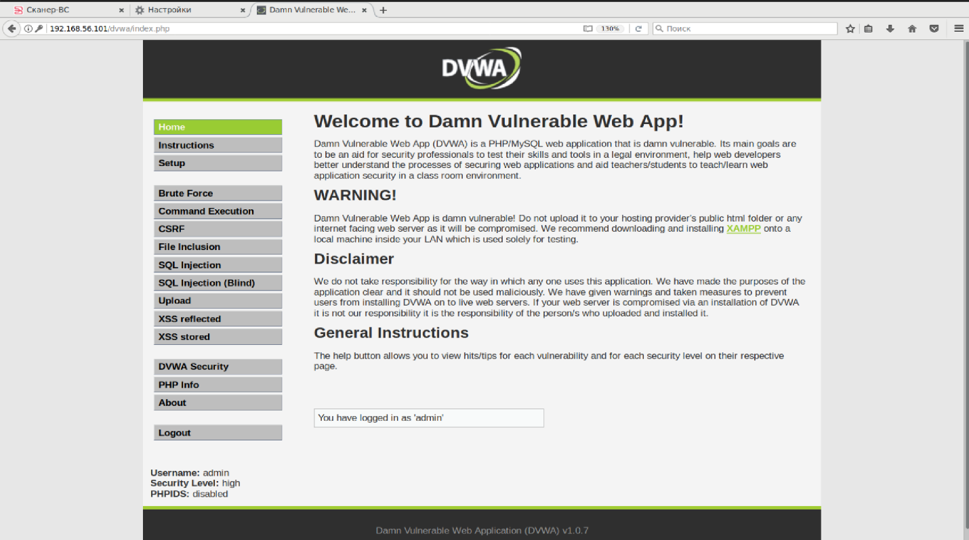

Шаг 5. Пройдите авторизацию при включенном перехвате (Intercept is on) запросов в Burp Suite (данные для входа произвольные; пример: user/user)

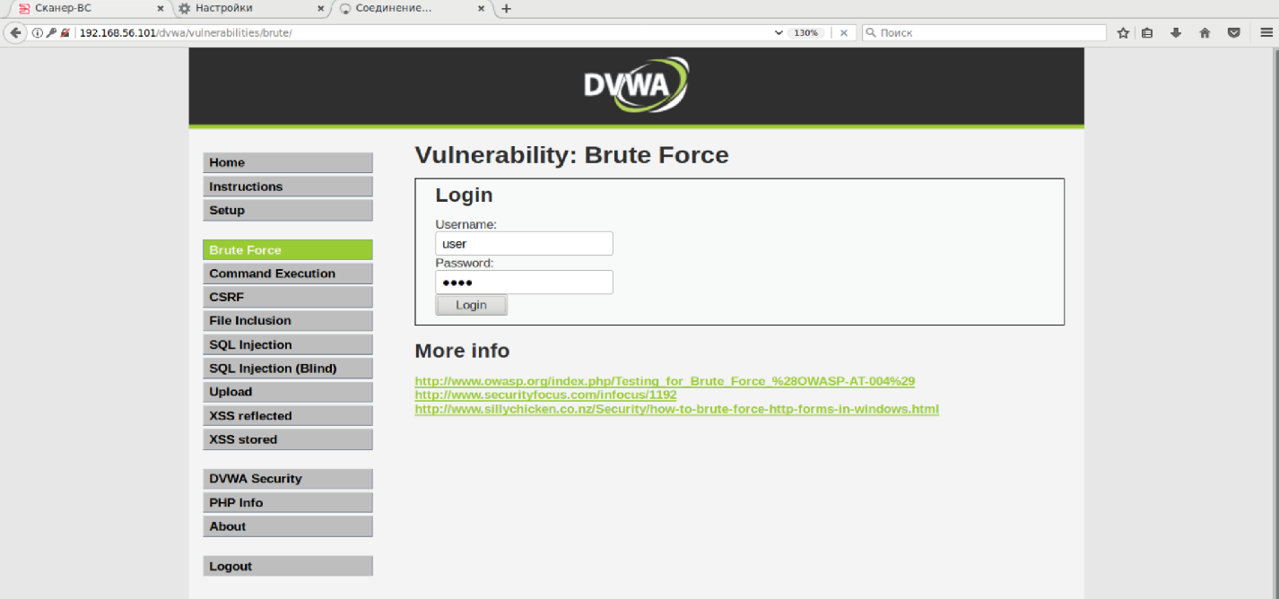

Шаг 6. Перехват запроса. Пример перехваченного запроса представлен ниже.

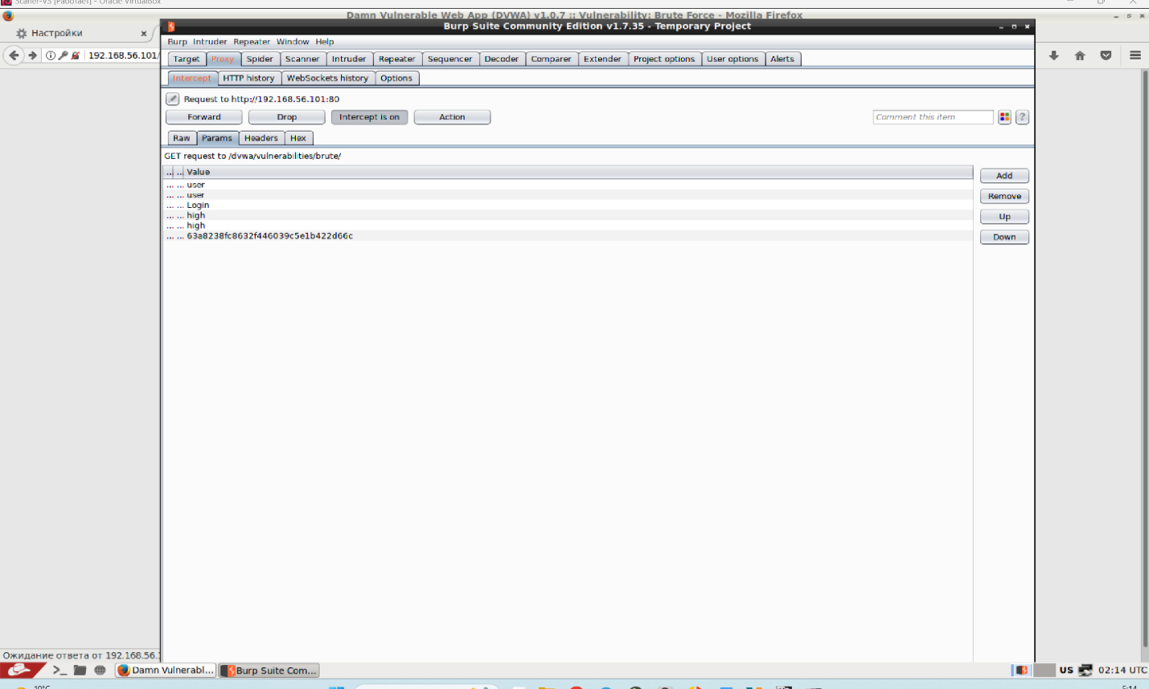

На данном этапе не произошло перехвата запроса по неизвестным причинам.

**5.3 Выполнение команд ОС через веб-приложение**

Шаг 1. Отключить прокси.

Шаг 2. Проверить пароль по умолчанию.

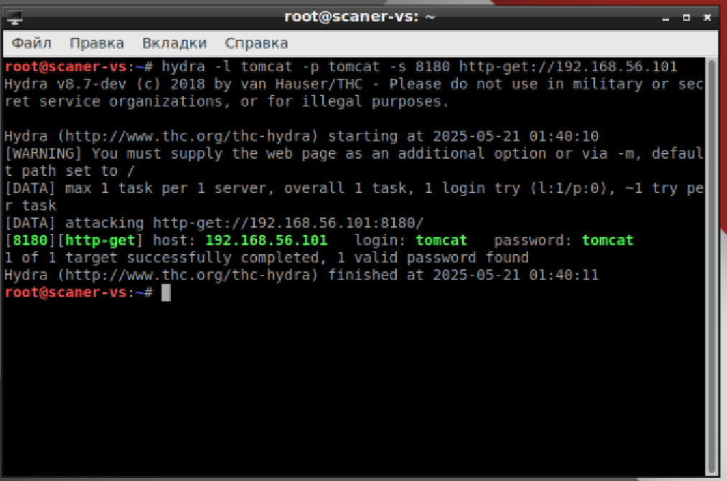

Шаг 3. Скачать файл «cmd.war», размещенный в архиве <https://sourceforge.net/projects/laudanum/files/latest/download>.

Шаг 4. Распаковать архив, с помощью команды «tar -zxvf laudanum-1.0.tgz».

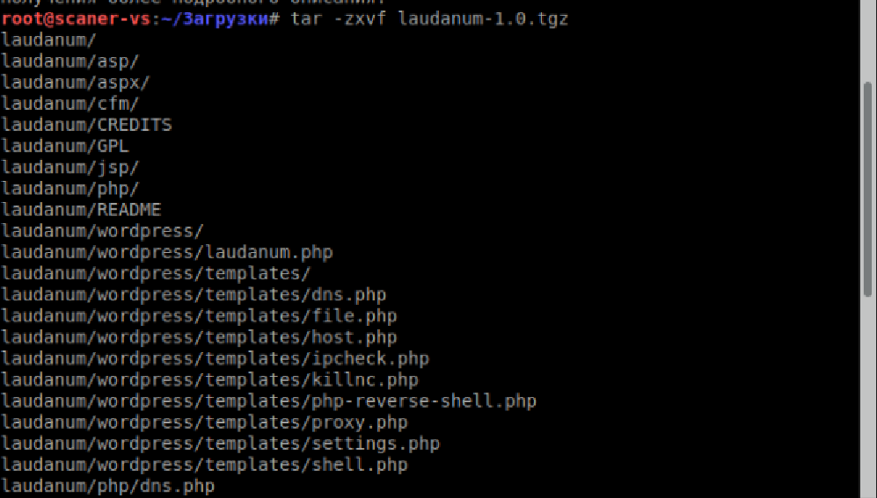

Шаг 5. Подключиться к внутренней сети и загрузить «cmd.war» в TOMCAT.

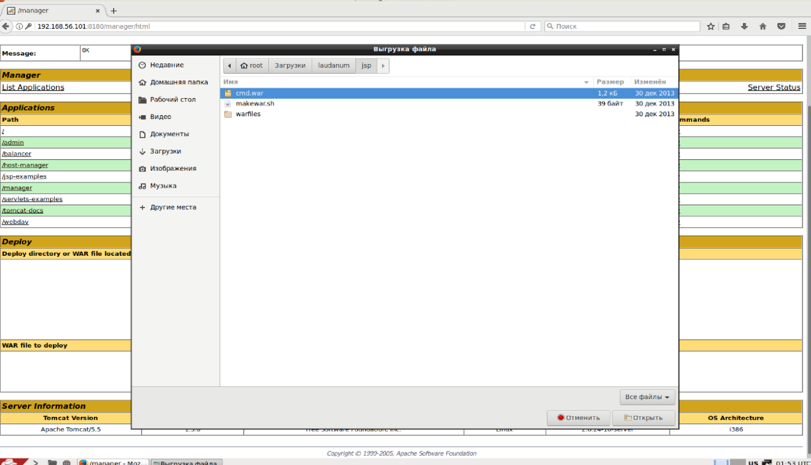

Шаг 6. Получить доступ к командной строке, расположенной по адресу «http://192.168.56.110:8180/cmd/cmd.jsp».

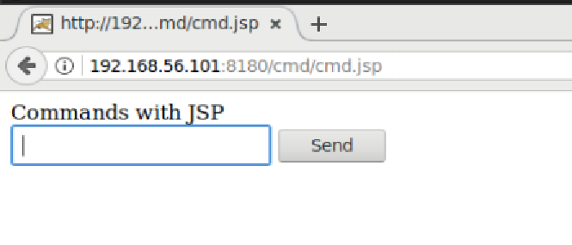

Шаг 7. Перейти в директорию хранения файлов TOMCAT.

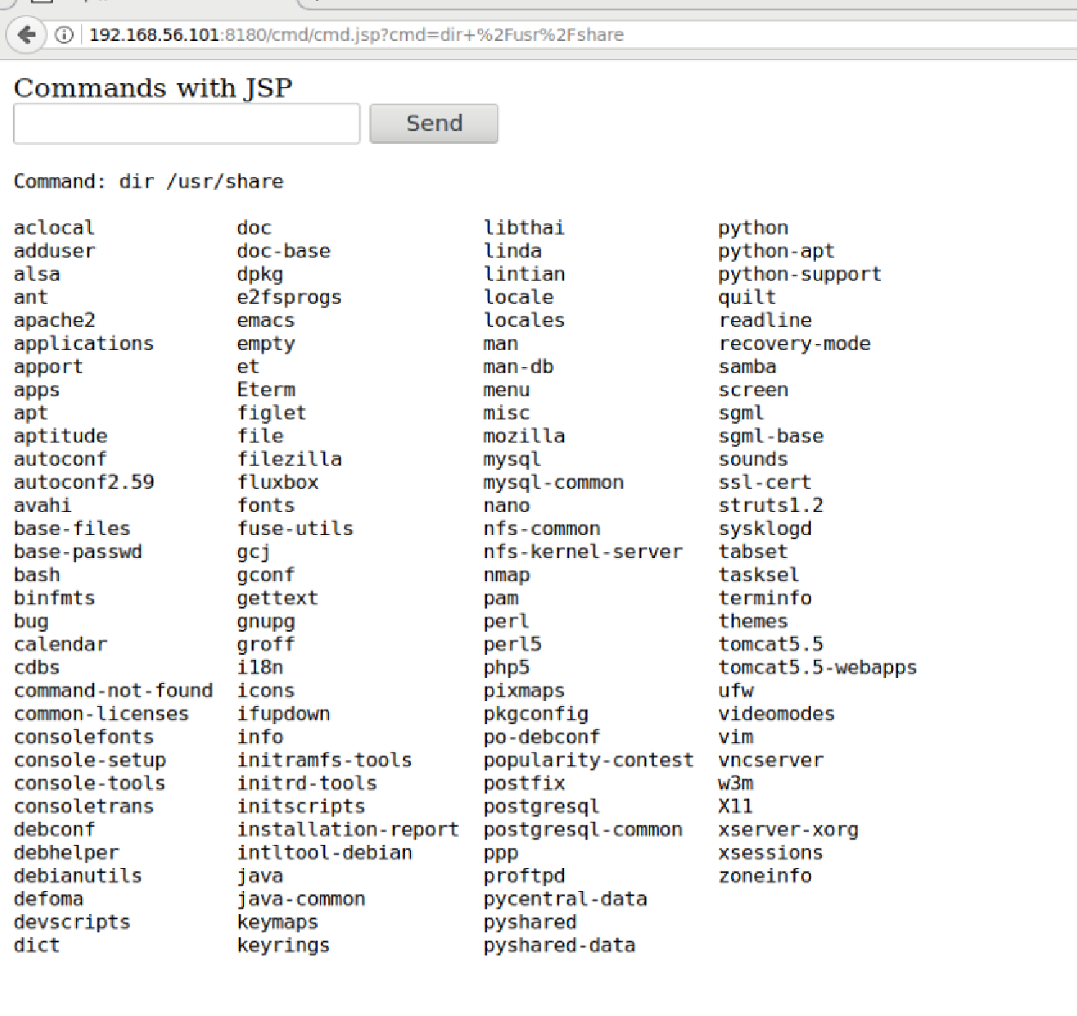

Шаг 8. Выгрузить файлы со списком пользователей ОС (etc/passwd).

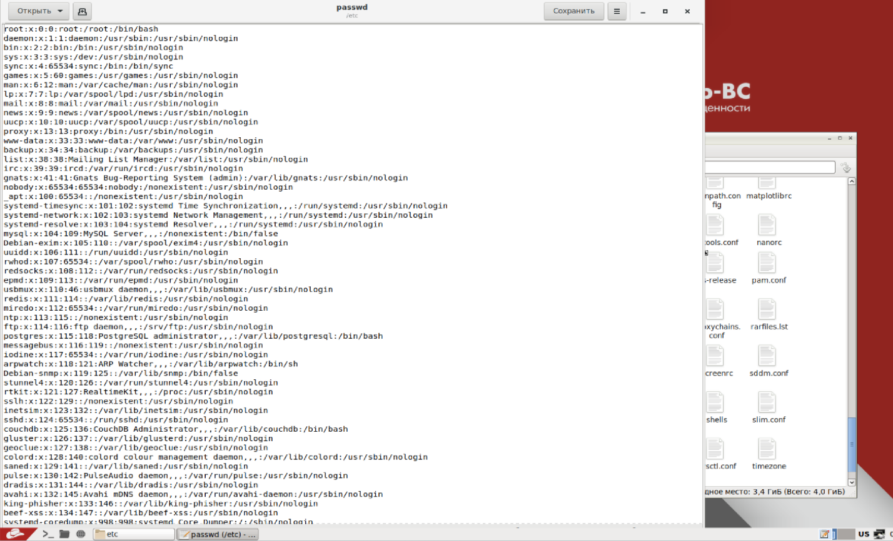

**Лабораторная работа № 5.4. SQL-инъекция и оффлайн-подбор паролей**

Шаг 1. Создать базу данных и установить низкий уровень безопасности.

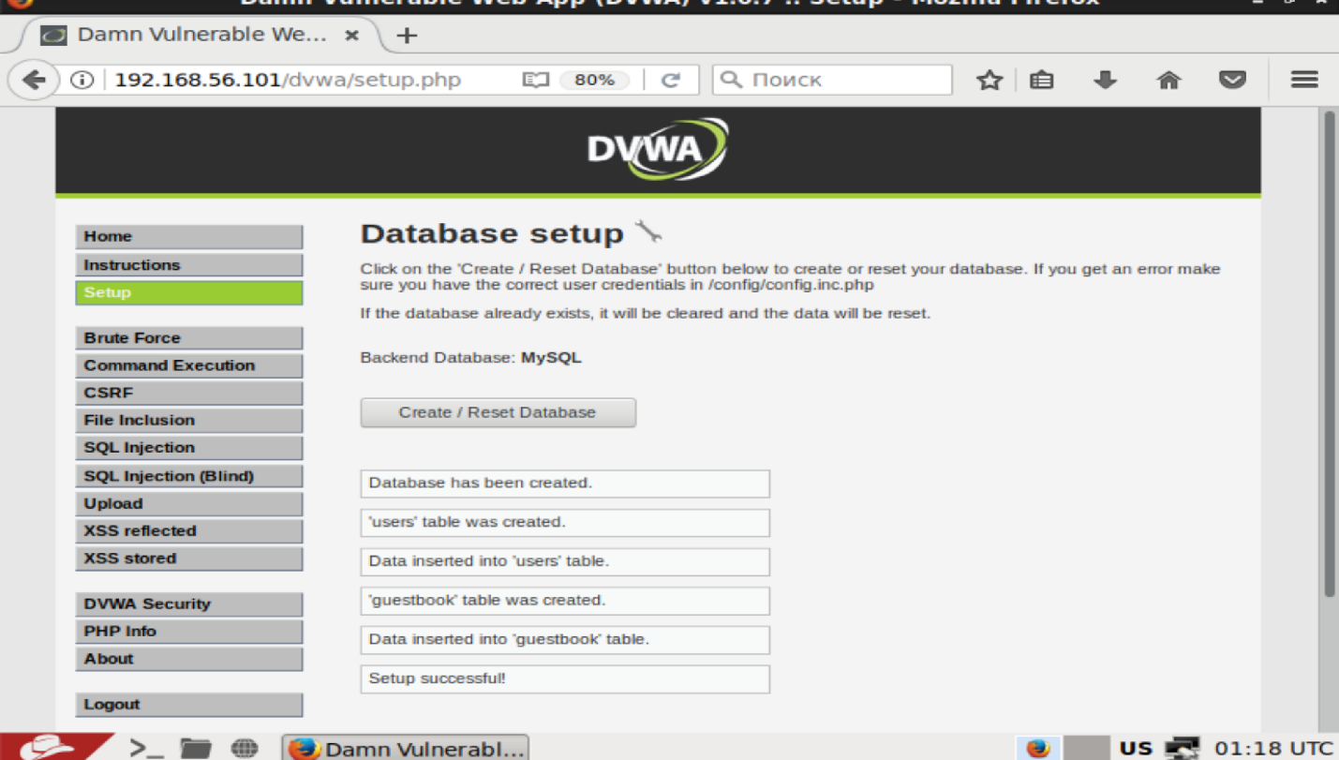  
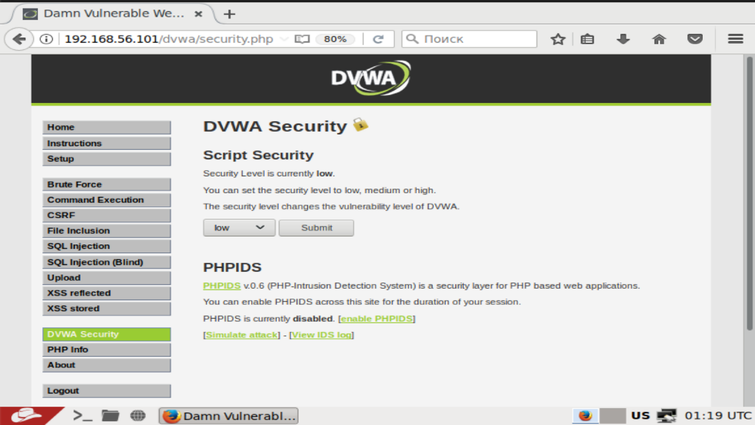

Шаг 2. Проверить, что форма по номеру id выдает имя пользователя.

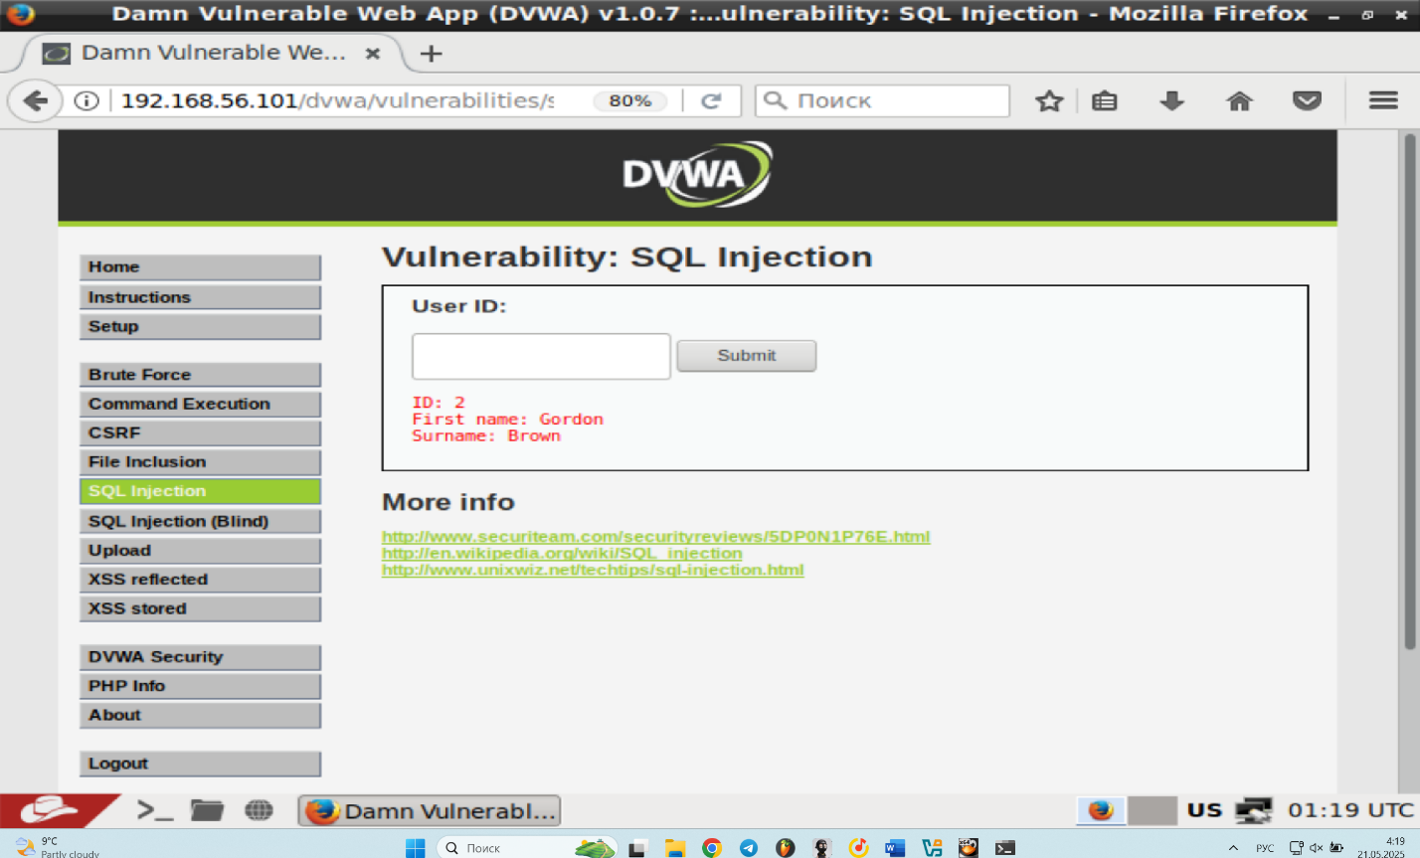

Шаг 3. Проверить уязвимость формы, введя «%' or '0'='0».

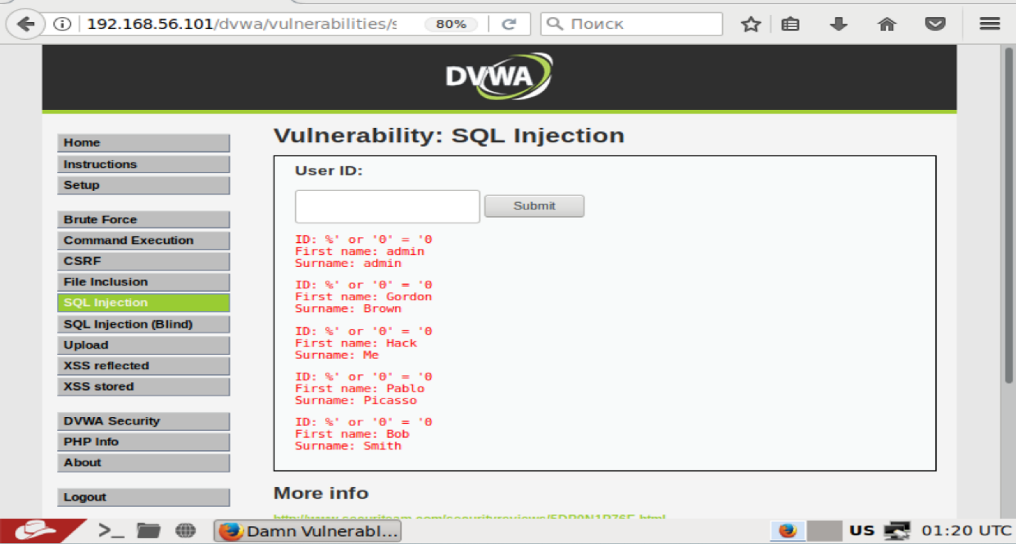

Шаг 4. Вывести версию базы данных: «%' or 0=0 UNION SELECT NULL, version() #».

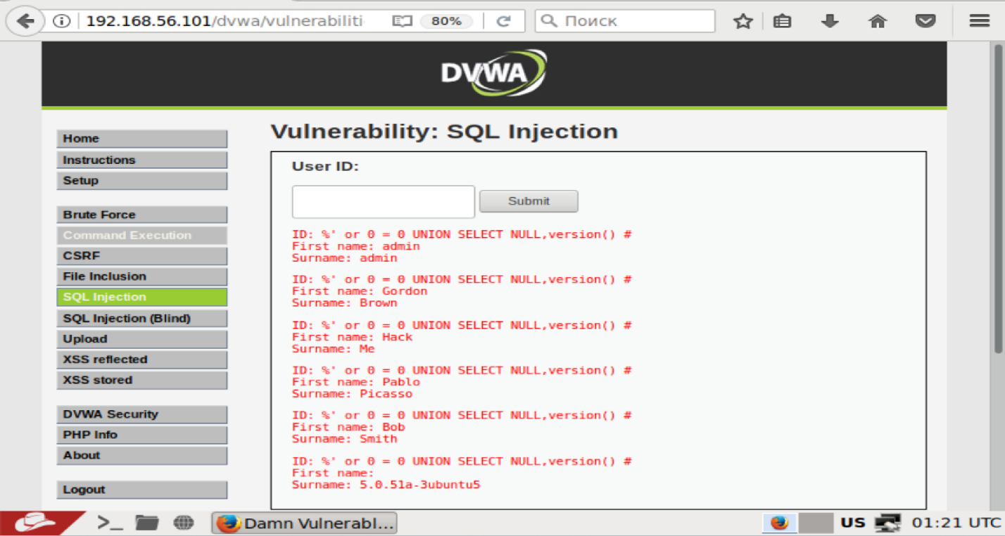

Шаг 5. Вывести имя пользователя базы данных: «%' or 0=0 UNION SELECT NULL, user() #».

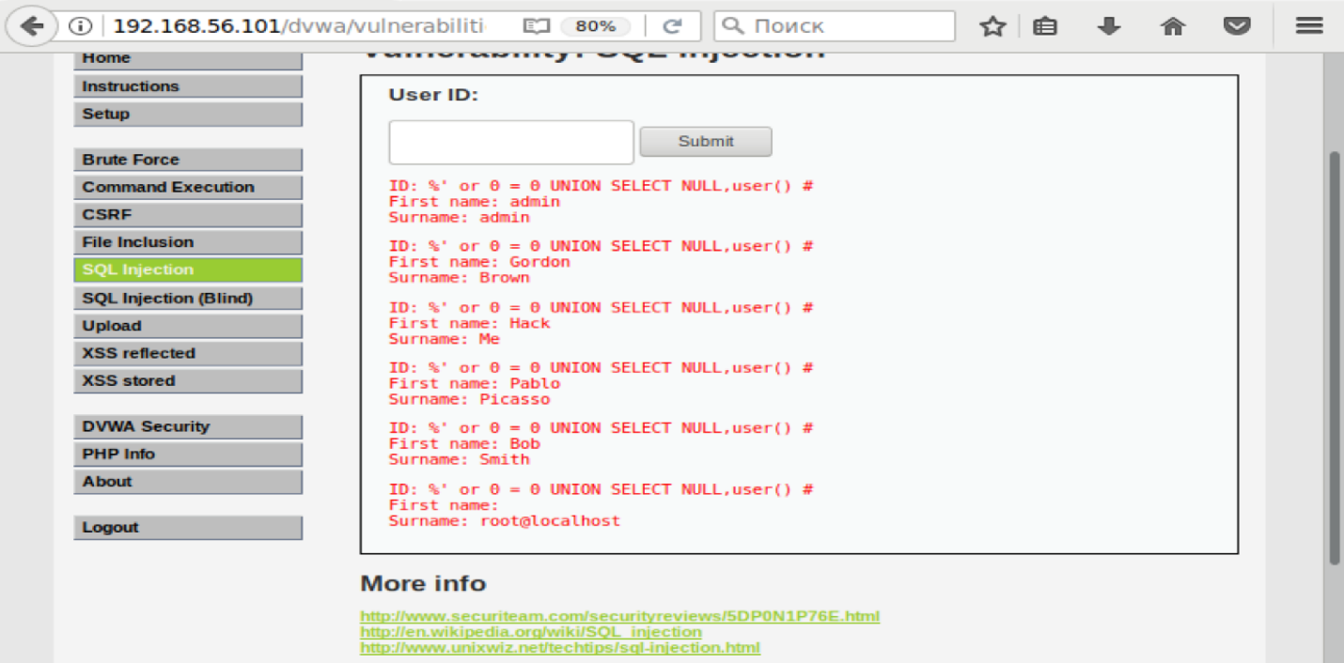

Шаг 6. Вывести на экран содержимое таблицы пользователей: «%' and 1=0 union select null, concat(first_name,0x0a,last_name,0x0a,user,0x0a,password) from users #».

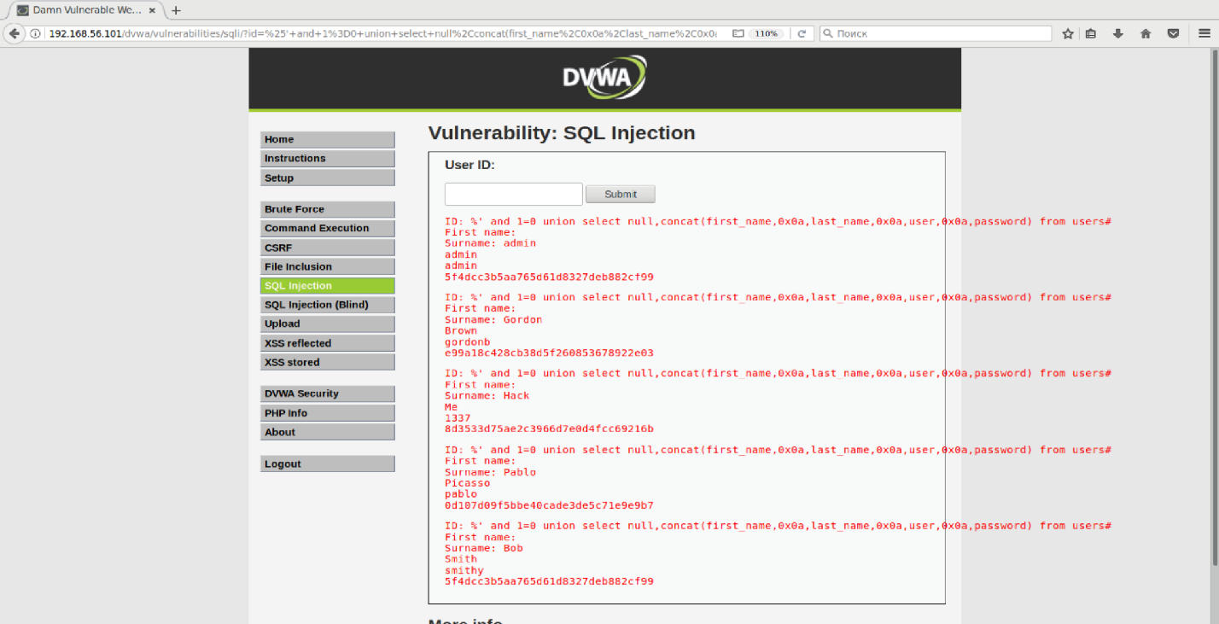

Шаг 7. Создать файлы с именами учетных записей и хешами паролей.

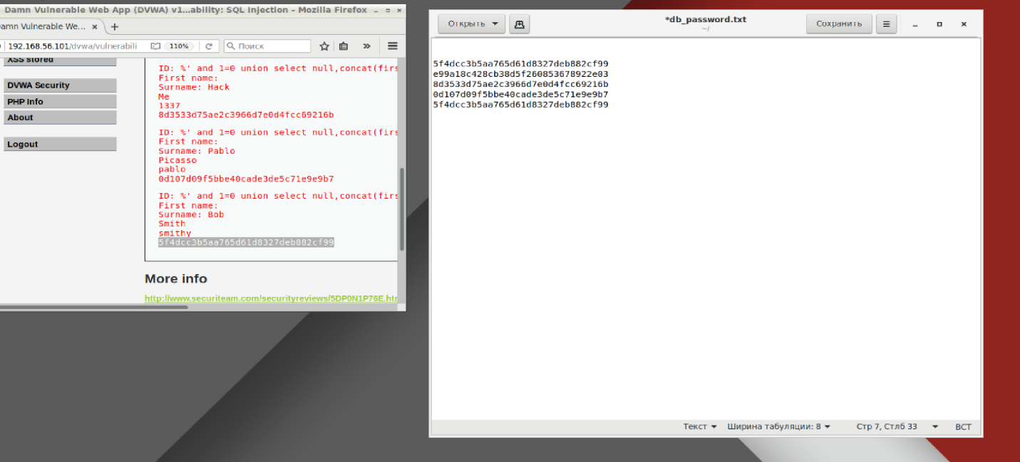

Шаг 8. Осуществить подбор хешей с помощью john-the-ripper.

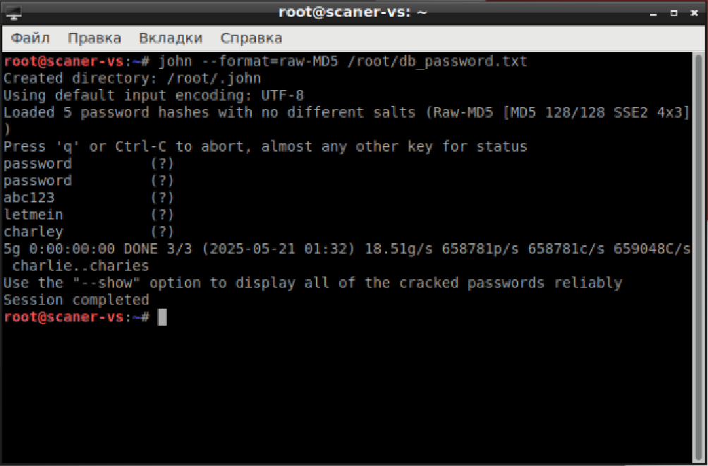

Шаг 9. Выгрузить содержимое файла /etc/passwd с помощью команды «%' and 1=0 union ALL SELECT null,LOAD_FILE('/etc/passwd') #».

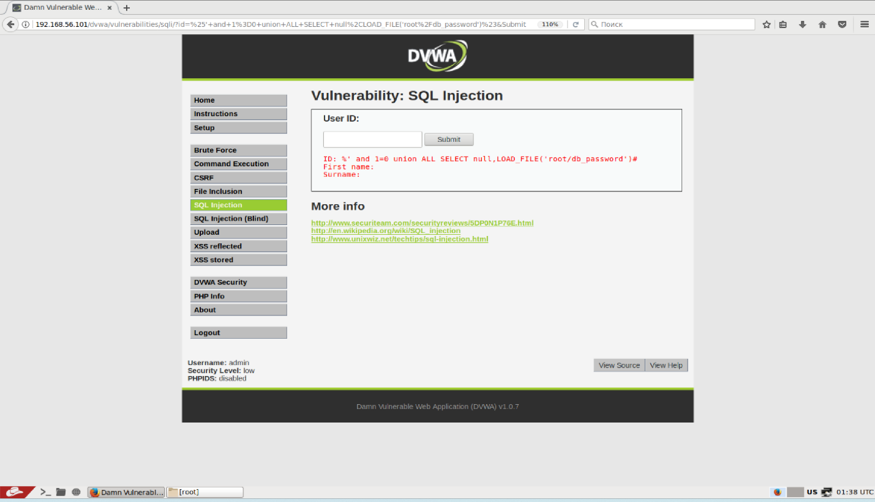

**Лабораторная работа № 5.5. Эксплуатация XSS-уязвимости**

Шаг 1. Разместить в сообщении javascript код, выводящий cookies.

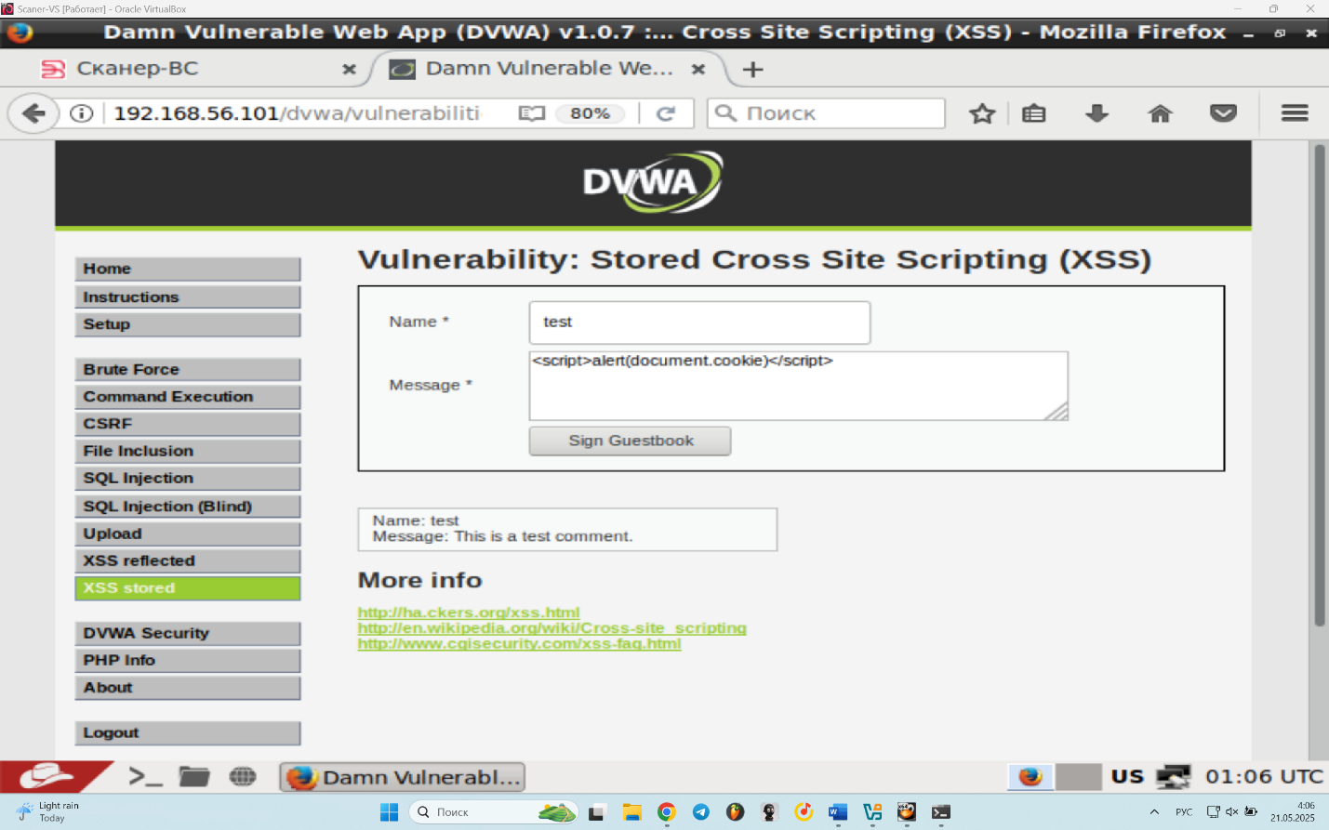  
Шаг 2. Проверьте, что сообщение выводится каждый раз, как заходите на сайт.

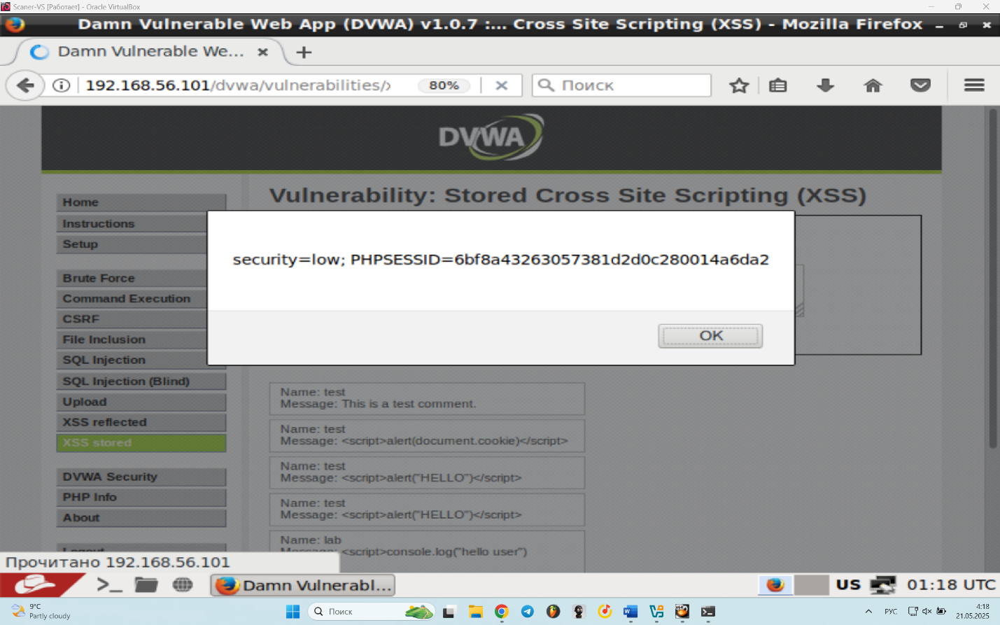

**ЛИЧНЫЙ ВКЛАД В ВЫПОЛНЕНИЕ ВАРИАТИВНОЙ ЧАСТИ ЗАДАНИЯ**

Выполнение второй половины лабораторных работ. Внесение в один файл всех скриншотов и результатов лабораторных работ.

**ОПИСАНИЕ ДОСТИГНУТЫХ РЕЗУЛЬТАТОВ ПО ПРОЕКТНОЙ ПРАКТИКЕ**

В начале практики было выдано общее задание, которое включало в себя изучение и описание основных аспектов матрицы — Mitre Att&ck; изучение и описание информации с сайта OWASP; разбор реального инцидента произошедшего за последний год-полтора, с требованием расписать какие тактики, техники и процедуры были применены злоумышленниками. Что было успешно выполнено.

При выполнении задач, связанные с MITRE ATT&CK, OWASP и анализу реального инцидента, был получен опты и результат, который позволил не просто понять, а и углубить современные проблемы угроз информационной безопасности и методов борьбы с ними. При изучении матрицы MITRE ATT&CK были получены знания в области систематизации тактиках, техниках и процедурах (TTPs), используемые злоумышленниками при кибератаках на те или иные объеты.

При изучении материалов OWASP, включающие еще актуальную версию OWASP Top-10, было получено представление о наиболее уязвимых местах веб-приложений, таких как инъекции, недостаточная защита данных или misconfiguration, а также немного понять, как работают злоумышленники при кибератаках. Это опыт дал определенное представление о базовых принципах безопасной разработки. Отдельное внимание было уделено изучению рекомендаций по mitigations, что дало возможность дать конкретные меры защиты, такие как, внедрение валидации входных данных или использование prepared statements для предотвращения SQL-инъекций.

При разборе реального инцидента, произошедшего в 2024–2025 годах, были получены практические навыки, а также применены теоретические знания.В ходе выполнения работы было выявлена первоначальная цель злоумышленников— успешно перехватить исполнение одной из функций, отвечающей за работу с ключом RSA. Change Healthcare, входящая в состав UnitedHealth Group и являющаяся одним из крупнейших процессоров медицинских страховых заявок в США, стала жертвой масштабной атаки программ-вымогателей. Ответственность за инцидент взяла на себя киберпреступная группа BlackCat (также известная как ALPHV), известная своими атаками на крупные корпоративные и государственные структуры

Итог работы сформирован в виде комплексного отчета, данный файл можно увидеть ниже или в файле task1 папки task в Git репозитории (примерное выполнении задания по времени 5 часов)

**ИЗУЧЕНИЕ MITRE ATT&CK**

MITRE – некоммерческая американская организация, занимающаяся исследованиями в области регулирования и навигации в воздушном пространстве, систем глобального позиционирования (GPS), аэрокосмической промышленности, кибербезопасности и других.

Кроме разбираемой в этой работе матрицы MITRE ATT&CK, у этой компании есть и другие общедоступные проекты в области кибербезопасности, например каталоги CVE (Common Vulnerabilities and Exposures, общедоступный стандартизированный список уязвимостей) и CWE (Common Weakness Enumeration, список дефектов безопасности программного обеспечения).

Матрица ATT&CK организована по:

**Тактикам** (Tactics) — цели, которые преследует злоумышленник (например, "Initial Access", "Execution", "Persistence").

**Техникам** (Techniques) — конкретные методы достижения тактик (например, "Phishing", "Spearphishing Attachment").

**Подтехникам** (Sub-techniques) — уточненные способы реализации техник.

**Платформам** — Windows, macOS, Linux, Cloud, Android и др.

Эта матрица представляет из себя общедоступную базу знаний, снованную на анализе реальных атак, поделённую на этапы.

**ИЗУЧЕНИЕ OWASP**

OWASP или «Open Worldwide Application Security Project» – это международная некоммерческая организация, ставящая своей целью улучшение безопасности веб-приложений и другого программного обеспечения. Один из основных принципов OWASP заключается в том, что все их материалы являются общедоступными, и их можно найти на их веб-сайте.

OWASP ASVS (Application Security Verification Standard) – это проект OWASP, представляющий из себя стандарт для проведения проверок уровня безопасности приложений. Основная цель этого проекта – «нормализовать диапазон охвата и уровень строгости, когда речь идёт о проверке безопасности веб-приложений».

OWASP Gen AI – проект по обеспечению безопасности генеративного ИИ. Этот проект включает в себя «OWASP Top-10 LLM and Gen AI» – список 10 основных уязвимостей для языковых моделей и генеративного ИИ. На сайте

этого проекта есть документ на русском языке с «Топ-10 OWASP для приложений LLM 2025» от 11 марта 2025 г., с наиболее частыми уязвимостями, объяснением их причин и методами устранения (документ доступен не только на русском).

OWASP Juice Shop – это «намеренно-небезопасное» веб-приложение. Оно создано для тренингов по безопасности, демонстраций уязвимостей, командных турниров и в качестве «подопытного кролика» для тестирования инструментов безопасности.

OWASP Juice Shop – это «намеренно-небезопасное» веб-приложение. Оно создано для тренингов по безопасности, демонстраций уязвимостей, командных турниров и в качестве «подопытного кролика» для тестирования инструментов безопасности.

OWASP MAS (Mobile Application Security) – стандарт безопасности для мобильных приложений (MASVS, Mobile ASVS) и подробное руководство по тестированию мобильных приложений (MASTG). В них описываются процессы, методы и инструменты, используемые при тестировании безопасности мобильных приложений, а также исчерпывающий набор тестовых сценариев, позволяющий тестировщикам получать согласованные и полные результаты. Текущая версия MASVS – 2.1.0, MASTG – 1.7.0.

OWASP Dependency-Check – это инструмент определения компонентов программного обеспечения (SCA), который пытается обнаружить известные уязвимости зависимостей проекта. Оно было создано после попадания уязвимости «использование компонентов и библиотек с известными уязвимостями» в список OWASP Top-10 2013.

Это далеко не все проекты OWASP – в их GitHub более 1300 репозиториев, а предложить проект может любой. Но перечисленные и описанные выше проекты являются основными и наиболее используемыми.

**Базовая часть**

После выполнения общей части была выполнена базовая часть, которая включала в себя следующие пункты: настройка Git и репозитория, написание и создание статического веб-сайта. Выполнение базовой части задания позволило получить и закрепить навыки работы с современными инструментами разработки, управления версиями и документацией, а также создать статический сайт, который хорошо функционирует.

**Настройка Git и репозитория**

Была успешно организована работа с системой контроля версий Git: создан репозиторий на платформе GitHub, освоены базовые команды, включая клонирование, создание веток, фиксацию изменений с осмысленными комментариями и отправку кода в удалённое хранилище. Разделение задач через ветки дало эффективное распределение работу межды участниками команды. Репозиторий стал основной платформой для хранения всех материалов проектной практики, включая исходный код сайта, документацию и отчёты. (время на выполнение 4 часа).

**Создание статического веб-сайта**

Разработан статический веб-сайт, посвящённый проектной деятельности. Для разработки сайта было выбрано сочетание языка разметки HTML и CSS. Сайт включает:

* Главную страницу с краткой аннотацией проекта, участниках и его вкладе
* Страницу «style.css» где указано написание кода стилизации
* Страницу «Групповое задание», где находится информация о вариативной части
* Страницу «мастер класс», где находится отчет о посещении мероприятия (фото, видео).

Уникальность контента и дизайна была обеспечена за счёт авторских решений: адаптивной вёрстки на HTML/CSS, интеграции графики (фотографий) и медиаэлементов (видео). Сайт размещён в репозитории. (затрачено примерное 8 часов)

**Взаимодействие с организацией-партнёром**

В рамках взаимодействия с организацией-партнёром я посетил мастер-класс «Демо-собеседование». Подробнее можно узнать на сайте GIT, на странице мастер класс. Посетив данный мастер-класс, было получены знания, а также небольшой опыт в собеседовании и требования, которые необходимы для работы студентов.

**Вариативная часть**

После выполнения базовой части была выполнена вариативная часть, которая включала в себя выбора оптимального дистрибутива для установки сканера-BC, ознакомление учебно-методическим пособием для работы со сканером, непосредственно установка самого сканера на данный дистрибутив, его настройка и выполнение лабораторных работ. В выполнении вариативной части работы позволило получить и закрепить навыки работы с инструментом сканер-BC, его настройками. Также были получены навыки в разборе и выбора оптимального дистрибутива для выполнения соответствующих заданий.

**Итоговые навыки и достижения**

* Освоены инструменты DevOps: Git, GitHub, работа с ветками и pull-request.
* Получение опыта в демо-собеседовании.
* Развиты навыки фронтенд-разработки, включая вёрстку, работу с HTML и CSS и публикацию исходного кода проекта.
* Получены и развиты навыки в разборе и установки дистрибутивов
* Получены и развиты навыки в выполнение работ при помощи инструмента сканер-BC

**ЛИЧНЫЙ ВКЛАД В ВЫПОЛЕНИЕ ПРОКТНОЙ ПРАКТИКИ**

* Стилизование html страницы при помощи css
* Анализ информации
* Поиск информации
* Созданы 3 страницы html
* Внесение в один файл всех скриншотов и результатов лабораторных работ.
* Выполнение второй половины лабораторных работ

**ЗАКЛЮЧЕНИЕ**

В ходе выполнения проектной практики был реализован комплексный проект, сочетающий исследовательскую и техническую составляющие. Основной акцент работы был сделан на изучение современных технологий защиты веб-приложений. Практическая часть включала анализ актуальных угроз информационной безопасности через призму методологий MITRE ATT&CK и OWASP Top 10, что позволило систематизировать знания о современных векторах атак и методах защиты. Особую ценность имел разбор реального инцидента кибербезопасности, который продемонстрировал тактики злоумышленников и важность своевременного выявления угроз.

При выполнении базовой части был реализован свой собственный веб сайт, а также его настройка, в котором находится информация всей проектной практики. Данная часть включала в себя создание и настройку статического веб-сайта, в котором.

При выполнении вариативной части задания были получены и закреплены навыки выбора дистрибутива и его установки, а также установки, настройки сканера-BC и выполнение соответствующих работ связанный с ним.

**СПИСОК ИСПОЛЬЗОВАННОЙ ЛИТЕРАТУРЫ**

1. **MITRE ATT&CK®** [Электронный ресурс]. – Режим доступа: <https://attack.mitre.org/> (дата обращения: 19.04.2025).
2. **OWASP Foundation** [Электронный ресурс]. – Режим доступа: <https://owasp.org/> (дата обращения: 18.04.2025).
3. **GitHub Docs** [Электронный ресурс]. – Режим доступа: <https://docs.github.com/> (дата обращения: 20.04.2025).
4. **OWASP Top 10:2021** [Электронный ресурс]. – Режим доступа: <https://owasp.org/www-project-top-ten/> (дата обращения: 20.04.2025).
5. **Debian** [Электронный ресурс]. – Режим доступа: <https://www.debian.org/> (дата обращения 14.05.2025)
6. **Анализ защищенности** [Методические указания]. – Режим доступа: <https://1drv.ms/w/c/b1cb0f516c516f75/Ee_nw91HxO1Gqo5z2gjZdF0Byf7g3U9IMlv0xpoLGmcWMg?e=djKhpl>
7. **Исследование киберугроз 2024 года** / Аналитический отчёт Group-IB. – 2024. – 45 с.
8. **Сканер-BC** [Электронный ресурс]. – Режим доступа: <https://habr.com/ru/articles/112611/> (дата обращения 09.05.2025)